**BAB I**

**PENDAHULUAN**

1. **LATAR BELAKANG**

Menurut Peraturan Pemerintah Republik Indonesia Nomor 29 tahun 1990 disebutkan dalam Pasal 1 Ayat 3 bahwa pendidikan menengah kejuruan adalah pendidikan pada jenjang pendidikan menengah yang mengutamakan pengembangan kemampuan siswa untuk melaksanakan pengembangan kemampuan siswa untuk melaksanakan jenis pekerjaan tertentu. Hal ini relevan dengan, Pasal 3 Ayat 2 yang disebutkan bahwa pendidikan menengah kejuruan mengutamakan penyiapan siswa memasuki lapangan kerja serta mengembangkan sikap profesional. Oleh karena itu, SMK dirancang untuk siap memasuki dunia kerja dan mampu mengembangkan sikap profesional sesuai dengan bidang keahliannya. Sistem Pendidikan Nasional No. 20 Tahun 2003 menyebutkan bahwa tujuan pendidikan kejuruan adalah satuan pendidikan menengah kejuruan yang sebagai lanjutan dari pendidikan dasar yang bertujuan mempersiapkan peserta didik atau lulusan terutama dibidang tertentu.

Guna mempersiapkan siswa SMK untuk dapat bersaing di dunia industri ketika lulus maka pendidikan kejuruan harus membekali siswa dengan kompetensi yang dibutuhkan oleh industri sehingga siswa memiliki kemampuan yang cukup untuk terjun ke dunia industri. Praktik Kerja Industri (Prakerin) menjadi salah satu bentuk penyelenggaraan pendidikan menengah kejuruan dalam upaya menciptakan tenaga kerja yang professional di bidangnya (Dikmenjur, 2008). Prakerin merupakan sarana latihan yang tepat bagi peserta didik, karena peserta didik dituntut untuk melaksanakan pekerjaan yang sesuai dengan dunia kerja, prakerin adalah suatu bentuk pendidikan dan pelatihan yang dilaksanakan di industri atau dunia kerja secara terarah dengan tujuan untuk membekali peserta didik dengan sikap dan keterampilan sesuai dengan cara belajar langsung di industri (Nidhom, KH, & Sudjimat, 2017). Namun, hambatan sering ditemui siswa dalam melaksanakan prakerin, sehingga pada pelaksanaannya saat ini siswa mengalami kesulitan, baik pada persiapan, pelaksanaan, maupun evalusinya dikarenakan kurang adanya koordinasi dengan guru pembimbing prakerin, banyak siswa yang mendapatkan tempat prakerin tidak sesuai dengan kompetensi keahliannya. terdapat hambatan-hambatan dalam prakerin yaitu (1) hambatan pada tahap persiapan kesulitan mencari tempat prakerin; (2) hambatan pada tahap pelaksanaan: (a) tidak relevannya keahlian dengan pekerjaan dan tugas yang dikerjakan siswa ditempat prakerin; (b) kedisiplinan siswa yang rendah; (3) hambatan pada tahap evaluasi kesulitan pada perencanaan karir siswa (Hadi, Mukhadis, & Nyoto, 2017).

Berdasarkan wawancara di SMK Negeri 1 Kepanjen pendaftaran prakerin dan monitoring prakerin masih dilakukan secara manual sehingga tidak ada arsip yang tersimpan rapi dan mudah di akses. Pada saat pendaftaran, siswa yang sudah memenuhi persyaratan prakerin dapat menentukan sendiri industri yang ingin dituju. Industri yang telah dipilih akan menjadi industri yang dijadikan tempat prakerin selama tiga bulan dan setiap industri memiliki beban yang berbeda-beda kepada siswa praktikan. Pada tahap ini, hambatan-hambatan yang disampaikan dalam penelitian (Hadi dkk., 2017) dapat terjadi, yaitu (1) siswa kesulitan dalam memilih tempat prakerin yang sesuai dengan kemampuannya, sehingga menimbulkan kemungkinan memilih industri yang tidak sesuai dengan kemampuan siswa (2) kurangnya monitoring terhadap siswa mengakibatkan munculnya kemungkinan siswa mengerjakan hal yang tidak relevan dengan bidang keahliannya, (3) kedisiplinan siswa yang rendah karena kurangnya monitoring dari guru pembimbing prakerin. Hambatan-hambatan prakerin yang ditemukan tersebut dapat menimbulkan kegagalan dari pencapaian tujuan prakerin itu sendiri, padahal prakerin merupakan salah satu kompetensi yang penting di SMK untuk mecetak lulusan yang siap untuk terjun ke dunia kerja.

Maka, dibutuhkan sebuah mekanisme yang dapat membantu siswa menyesuaikan kompetensi dengan industri serta sistem yang dapat memonitor siswa dalam pelaksanaan prakerin, sehingga hambatan pada tahap persiapan dan pelaksanaan dapat diminimalkan. Dalam penelitian ini, dikembangkan Sistem Informasi Prakerin menggunakan data mining yang dirancang untuk membantu memprediksi ketepatan pemilihan industri dengan menggunakan metode klasifikasi Naïve Bayes. Sistem yang dikembangkan bertujuan untuk memprediksi predikat prakerin siswa berdasarkan industri yang telah dipilih dan kemampuan siswa. Prediksi predikat prakerin siswa bertujuan agar ketika sebelum atau saat prakerin, guru dapat mendeteksi sejak awal siswa mana yang perlu didampingi secara maksimal selama kegiatan prakerin dilaksanakan. Pendampingan tersebut perlu dilakukan untuk tercapainya tujuan dari prakerin secara optimal.

1. **TUJUAN PENELITIAN DAN PENGEMBANGAN**

Berdasarkan latar belakang yang telah dipaparkan, maka pengembangan ini mempunyai tujuan sebagai berikut:

1. mengembangkan sistem informasi prakerin berbasis website di SMK Negeri 1 Kepanjen
2. menerapkan mekanisme memprediksi predikat prakerin dengan menggunakan metode klasifikasi Naïve Bayes.
3. **SPESIFIKASI PRODUK YANG DIHARAPKAN**

Produk yang dihasilkan dari pengembangan ini yaitu Sistem Informasi Prakerin. Sistem kerja aplikasi ini disajikan pada *website* sehingga pengguna harus terhubung internet agar dapat mengakses aplikasi ini. Spesifikasi produk yang dihasilkan yaitu:

1. *Website* yang mampu mendata siswa yang melakukan pendaftaran prakerin.
2. *Website* yang menyediakan fitur monitoring siswa prakerin.
3. SPK yang mampu memprediksi predikat prakerin siswa.
4. **MANFAAT PENELITIAN DAN PENGEMBANGAN**

Manfaat pengembangan Sistem Informasi Prakerin menggunakan algoritma Naïve Bayes, yaitu:

1. Bagi Siswa

Aplikasi rekomendasi ini dapat membantu siswa untuk memilih industri yang sesuai dengan kemampuannya dan memudahkan siswa dalam melakukan pendaftaran prakerin dan monitoring.

1. Bagi Guru

Membantu guru dalam memonitoring siswa dan memberikan rekomendasi industri kepada siswa.

1. Bagi SMK`

Tersedianya *website* sistem informasi prakerin ini dapat membantu SMK dalam mendata siswa dan mendukung pelaksanaan prakerin di SMK.

1. Bagi Mahasiswa Universitas Negeri Malang

Dapat memberikan motivasi untuk lebih kritis, kreatif dan inovatif dalam mengembangkan bidang ilmu pengetahuan melalui SPK sehingga dapat meningkatkan pengalaman mahasiswa dalam mengaplikasikan suatu perhitungan tertentu untuk mendukung proses pendidikan.

1. **ASUMSI DAN KETERBATASAN PENELITIAN PENGEMBANGAN**

Asumsi yang digunakan dalam pengembangan SPK Rekomendasi Industri menggunakan klasifikan Naïve Bayes sebagai berikut:

1. Kriteria yang digunakan sebagai dasar dalam SPK didapatkan dari siswa SMK kelas XII yang tahun kemarin telah menempuh industri.
2. Faktor yang digunakan sebagai atribut klasifikasi meliputi: (1) rata-rata nilai kejuruan; (2) jam kerja; (3) bobot penugasan; (4) kesesuaian tugas dan keahlian.
3. *Output* yang ditampilkan berupa prediksi keberhasilan prakerin berdasarkan industri yang dipilih.
4. **DEFINISI OPERASIONAL**

Istilah-istilah yang perlu didefinisikan secara operasional dalam pengembangan SPK rekomendasi industri menggunakan metode klasifikasi Naïve Bayes pada SMK Negeri 1 Kepanjen adalah sebagai berikut:

1. Sistem Pendukung Keputusan (SPK) adalah sebuah sistem yang mampu memberikan pemecahan masalah yang bertujuan untuk menyediakan informasi, membimbing, dan memberikan prediksi sehingga dapat mengarahkan pengguna untuk mengambil keputusan yang baik.
2. Sistem informasi prakerin adalah SPK berbasis *website* dengan konsep pelayanan mandiri yang membantu pengambilan keputusan industri yang dituju dalam mendaftar prakerin dan monitoring prakerin oleh SMK Negeri 1 Kepanjen.

**BAB II**

**KAJIAN PUSTAKA**

1. **PRAKTIK KERJA INDUSTRI**

Mengacu pada tujuan SMK berdasarkan Sistem Pendidikan Nasional No. 20 Tahun 2003 yaitu menyiapkan peserta didik atau lulusan terutama dibidang tertentu, maka SMK melaksanakan Pendidikan Sistem Ganda (PSG) atau yang disebut juga dengan Praktik Kerja Industri (Prakerin). Agar memiliki kesiapan kerja kurang maksimal apabila hanya dilakukan pembelajaran disekolah saja, maka kerjasama dengan pihak lain seperti dunia industri dan dunia usaha (DU/DI) sangat diperlukan untuk mendukung kesiapan kerja siswa.

1. **Pengertian Prakerin**

Prakerin merupakan pembelajaran di dunia kerja dimana setiap peserta didik mengalami proses belajar melalui bekerja langsung (*learning by doing*) pada pekerjaan yang sesungguhnya. Prakerin adalah pola penyelenggara diklat yang dikelola bersama antara SMK dengan industri/asosiasi profesi sebagai Institusi Pasangan (IP), mulai dari tahap perencanaan, pelaksanaan hingga evaluasi dan sertifikasi yang merupakan kesuatuan program (Dikmenjur, 2008).

Prakerin adalah suatu program keahlian produktif yang bersifat wajib tempuh bagi siswa SMK yang dilakukan di DU/DI serta memiliki konsep tersendiri dalam pelaksanaanya dan mempunyai tujuan untuk meningkatkan kecakapan bekerja siswa (Ratna, 2012).

1. **Tujuan Prakerin**

Prakerin bertujuan agar siswa memperoleh pengalaman langsung bekerja pada industri yang sebernarnya. Tujuan lain dari prakerin adalah untuk meningkatkan kualitas pendidikan khususnya SMK, baik pengetahuan, keterampilan maupun etos kerja yang sesuai dengan tuntutan lapangan kerja, sehingga siap masuk ke pasaran kerja melalui prakerin diharapkan ada kesesuaian antara mutu dan kemampuan yang dimiliki lulusan, dengan tuntutan dunia kerja (Nurharjadmo, 2008). Menurut (Wardiman Djoyonegoro, 1998) Tujuan Prakerin adalah adalah (1) menghasilkan tenaga kerja yang memiliki keahlian profesional, tenaga kerja yang memiliki tingkat pengetahuan, keterampilan dan etos kerja yang sesuai dengan tuntutan lapangan pekerjaan, (2) memperkokoh *Link and Macth* antara sekolah dengan dunia usaha atau industri, (3) meningkatkan efisiensi proses pendidikan dan pelatihan tenaga kerja berkualitas profesional, dan (4) memberi pengakuan dan penghargaan terhadap pengalaman kerja sebagai bagian dari proses pendidikan.

1. **Pelaksanaan Prakerin**

Program Prakerin yang dilaksanakan di industri/perusahaan, menurut (Dikmenjur, 2008) adalah Praktik dasar kejuruan, dapat dilaksanakan sebagian di sekolah, dan sebagian lainnya di industri, apabila industri memiliki fasilitas pelatihan di industrinya. Apabila industri tidak memiliki fasilitas pelatihan, maka kegiatan praktik dasar kejuruan sepenuhnya dilakukan di sekolah. Praktik keahlian produktif, dilaksanakan di industri dalam bentuk “*on job training*”, berbentuk kegiatan mengerjakan pekerjaan produksi atau jasa (pekerjaan sesungguhnya) di industri/perusahaan sesuai program keahliannya. Pengaturan program praktik dasar kejuruan, dan praktik keahlian produktif harus disepakati pada awal program oleh kedua pihak.

1. **Evaluasi Prakerin**

Evaluasi program adalah suatu rangkaian kegiatan yang dilakukan dengan sengaja untuk melihat keberhasilan program (Arikunto, 1999). Evaluasi kegiatan prakerin dilaksanakan untuk melihat pencapaian tujuan praktik kerja industri siswa yang sudah dirumuskan dalam tahap perencanaan kegiatan. Salah satu manfaat dari evaluasi adalah mendapatkan kesimpulan hasil kegiatan prakerin, sehingga pihak sekolah dapat merumuskan perencanaan kegiatan sebagai upaya peningkatan kualitas program prakerin pada periode berikutnya.

1. **METODE PENGEMBANGAN**

Dalam pengembangan perangkat lunak dianggap sebagai pemecahan suatu masalah dimana memilik empat keadaan yang berbeda, yaitu status *quo,* definisi masalah, perkembangan teknis memecahkan masalah di keseluruhan aplikasi, dan integritas pemecahan masalah (Pressman, 2015). Dalam pengembangan perangkat lunak terdapat banyak model umum dari pengembangan perangkat lunak, seperti *skuential linier, prototyping, rapid application, development, evolusioner,* dan formal. Model pengembangan yang digunakan dalam penelitian ini adalah model *Waterfall* yang termasuk dalam pengembangan perangkat lunak *skuential linier.* Fase-fase pengembangan perangkat lunak menggunakan *Waterfall* disajikan pada gambar 2.1.

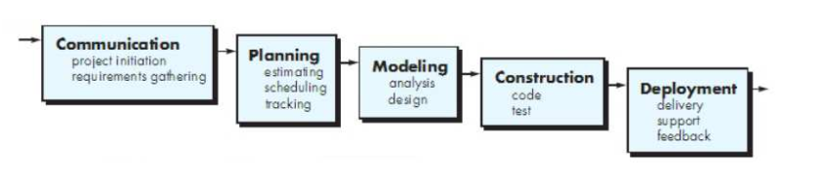

**Gambar 2.1 Pemodelan Proses Perangkat Lunak *Waterfall*** (Pressman, 2015)

Model ini melakukan pendekatan secara sistematis dan berurutan. Disebut dengan *Waterfall* karena tahap demi tahap yang dilalui harus menunggu selesainya tahap sebelumnya dan berjalan berurutan. Penjelasan fase-fase dalam model *Waterfall* menurut (Pressman, 2015) adalah sebagai berikut :

1. *Communication* (*Project Initiation & Requirements Gathering*)

Sebelum memulai pekerjaan yang bersifat teknis diperlukan adanya komunikasi dengan *costumer* atau pengguna demi memahami tujuan yang ingin dicapai. Hasil dari komunikasi tersebut adalah inisialisasi proyek, seperti menganalisis permasalahan yang dihadapi dan mengumpulkan data-data yang diperlukan, serta membantu mendefinisikan fitur dan fungsi *software*.

1. *Planning* (*Estimating, Scheduling, Tracking*)

Pada tahap *planning* atau perencanaan ini, menjelaskan tentang estimasi tugas-tugas yang akan dilakukan, resiko yang dapat terjadi, sumber daya yang diperlukan dalam membuat sistem, produk kerja yang ingin dihasilkan, penjadwalan kerja yang akan dilaksanakan, dan *tracking* proses pengerjaan sistem.

1. *Modeling* (*Analyst and Design*)

Pada tahap *Modeling* atau perancangan, yang dilakukan adalah perancangan dan pemodelan arsitektur sistem yang berfokus pada perancangan struktur data, arsitektur *sofware,* tampilan *interface,* dan algoritma program. Tujuannya untuk lebih memahami gambaran besar dari apa yang akan dikerjakan.

1. *Construction* (*Code and Test)*

Tahap *Constructuin* merupakan tahap menerjemahkan bentuk desain menjadi kode, setelah pengkodean selesai, dilakukan pengujian terhadap sistem dan kode yang dibuat. Pengujian bertujuan untuk menemukan kesalahan yang mungkin terjadi untuk diperbaiki.

1. *Deployment* (*Delivery, Support, Feedback*)

Tahapan Deployment merupakan tahapan implementasi *software* ke customer, pemeliharaan *software* secara berkala, perbaikan *software*, evaluasi *software*, dan pengembangan *software* berdasarkan umpan balik yang diberikan agar sistem dapat tetap berjalan dan berkembang sesuai dengan fungsinya.

1. **KLASIFIKASI**

Klasifikasi merupakan sebuah pekerjaan dimana menilai objek data untuk memasukkannya ke dalam kelas tertentu dari sejumlah kelas yang tersedia. Proses pengklasifikasian dilakukan dalam dua pekerjaan, yaitu (1) Pembangunan model sebagai prototipe untuk disimpan sebagai memori dan (2) penggunaan model tersebut untuk melakukan pengklasifikasian agar diketahui di kelas mana objek data tersebut dalam model sudah disimpannya (Prasetyo, 2012).

1. **Model Klasifikasi**

Klafikasi dapat didefinisikan sebagai pekerjaan yang melakukan pelatihan terhadap fungsi target *f* yang memetakan setiap atribut *x* ke satu dari sejumlah kelas *y* yang telah tersedia. Pelatihan tersebut kemudian disimpan dalam sebuah model dalam memori. Model dalam klasifikasi memiliki cara kerja seperti *Blackbox,* suatu model dapat menerima masukan dan kemudian memiliki pemikiran terhadap masukan tersebut, dan memberikan jawaban sebagai keluaran dari hasil pemikirannya. Serangkaian pekerjaan model klasifikasi tersebut digambarkan dalam proses pekerjaan klasifikasi yang tulis oleh (Prasetyo, 2012). Berikut proses pekerjaan klasifikasi beserta penjelasannya.

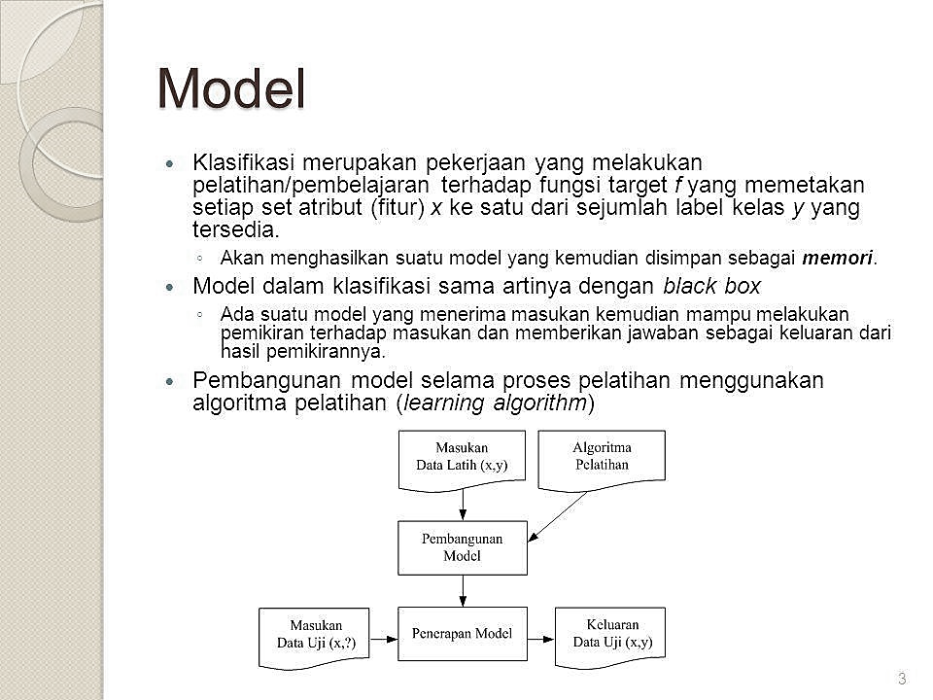

**Gambar 2.2 Proses pekerjaan klasifikasi** (Prasetyo, 2012)

Kerangka pada gambar 2.2. menunjukkan dua langkah proses yaitu (1) langkah membangun model klasifikasi dengan masukan data latih dan algoritma pelatihan yang kemudian menghasilkan model yang dapat diterapkan dan (2) penerapan model yang memiliki masukan data uji dan mengeluarkan data uji yang telah terklasifikasi. Algoritma pelatihan yang dipilih dalam penelitian ini adalah algoritma Naïve Bayes.

1. **Metode Naïve Bayes Classifier**

Naïve Bayes Classifier (NBC) merupakan salah satu metode untuk klasifikasi yang berdasar pada konsep teorema Bayes. Penggunaan asumsi dependensi dari masing-masing kejadian merupakan salah satu ciri utama metode ini. Teorema Bayes dikenal dalam dunia statistik dimana suatu kejadian terpisah misalkan kejadian A dan B, maka persamaan 2.1 sebagai berikut:

(2.4)

Proses klasifikasi memerlukan sejumlah kriteria untuk menentukan kelas yang

sesuai dengan sampel yang dianalisis sehingga persamaan tersebut disesuaikan

menjadi teorema NBC sebagai berikut.

(2.5)

Penjelasan dari persamaan 2.2 tersebut sebagai berikut:

**Tabel 2.1 Keterangan Formula Naïve Bayes**

|  |  |
| --- | --- |
| **Parameter** | **Keterangan** |
| **P(Y|X)** | Probabilitas data dengan vector X pada kelas Y |
| **P(Y)** | Probabilitas awal kelas Y |
|  | Probabilitas independen kelas Y dari semua fitur dalam vector X |
| **P(X)** | Nilai P(X) selalu tetap sehingga hasil perhitungan yang paling besar digunakan dalam pemilihan kelas. |

(Prasetyo, 2012)

NBC adalah *classifier* probabilistik sederhana berdasarkan penerapan teorema Bayes dengan asumsi independen (naif) yang kuat (Saraswati, 2013). Dalam terminologi sederhana, sebuah NBC mengasumsikan bahwa kehadiran (atau ketidakhadiran) fitur tertentu dari suatu kelas tidak berhubungan dengan kehadiran (atau ketiadaan) fitur lainnya. Keuntungan dari NBC adalah ia memerlukan sejumlah kecil data pelatihan untuk mengestimasi parameter (rata-rata dan varian dari variabel) yang diperlukan untuk klasifikasi. NBC yang berdasar pada teori probabilitas dimana semua atribut data digunakan sebagai bukti probabilitas. Karakteristik NBC Menurut (Prasetyo, 2012) yaitu:

1. Metode NBC bekerja tangguh (*robust*) terhadap data dengan karakteristik berbeda (*outiner*). Selain itu metode ini juga dapat mengatasi nilai atribut yang salah dengan mengabaikan nilai data latih selama proses prediksi dan pemodelan data.
2. Tangguh dalam mengatasi atribut yang tidak relevan.
3. Asumsi independensi dapat mempermudah seleksi atribut yang memiliki korelasi atau keterkaitan dengan atribut lain.

Pada umumnya, NBC merupakan algoritma klasifikasi yang membutuhkan data bertipe kategoris. jika NBC digunakan untuk atribut bertipe kontinu maka perlu dilakukan pengubahan atribut kontinu menjadi atribut kategori yang disebut dengan diskretisasi (*discretization*). Proses pengubahan atribut kontinu menjadi atribut kategori terdiri atas dua langkah, yaitu (1) memutuskan berapa jumlah kategori yang harus digunakan, (2) memetakan nilai atribut kontinu ke atribut kategoris. Pada langkah pertama, setelah diurutkan, nilai atribut kontinu kemudian dibagi menjadi M interval dengan titik pemotongan M-1. Pada langkah kedua, semua nilai yang berada dalam setiap interval dipetakan ke nilai kategoris sesuai dengan intervalnya.

1. **Technology Acceptance Model (TAM)**

*Technology Acceptance Model* (TAM) diperkenalkan oleh Fred D. Davis pada tahun 1989 sebagai adaptasi dari *Technology of Reasoned Action* (TRA) yang kemudian dikembangkan lagi menjadi Unified theory of acceptance and use of technology (UTAUT). TAM merupakan sebuah sebuah teori sistem informasi yang memodelkan bagaimana pengguna datang untuk menerima dan menggunakan teknologi (Davis, 1989). Model ini menunjukkan bahwa ketika suatu pengguna diberikan teknologi baru, maka pengguna tersebut memiliki beberapa faktor yang menentukan apakah teknologi tersebut diterima dan kapan teknologi tersebut digunakan. Faktor kebermanfaatan (*perceived usefulness*) dimana seorang pengguna percaya bahwa suatu teknologi dapat meningkatkan kinerja pengguna. Kemudahan penggunaan telah diuji secara empiris pada penelitian Davis et al. (1989) bahwa merupakan salah satu alasan suatu sistem baru yang ketika itu sedang dikembangkan dapat diterima oleh pengguna akhir.

Faktor selanjutnya adalah kemudahan (*perceived ease-of-use*) dimana seorang pengguna percaya bahwa suatu teknologi dapat memudahkan pekerjaannya. Frekuensi penggunaan dan interaksi antara pengguna dengan sistem dapat menunjukkan bahwa lebih sering sistem tersebut digunakan, maka lebih mudah dikenal dan lebih mudah digunakan oleh penggunanya.

Faktor perilaku keinginan untuk menggunakan (*behavioral intention of use*) dimana kecenderungan perilaku pengguna untuk tetap menggunakan suatu teknologi. Tingkat penggunaan suatu teknologi dapat dilihat dari bagaimana sikap dan perhatian pengguna terhadap teknologi tersebut. Sikap tersebut terlihat dari bagaimana keinginan pengguna untuk tetap menggunakan, serta keinginan untuk mempengaruhi pengguna lain untuk menggunakan teknologi tersebut. Faktor pemakaian actual (*actual use*) adalah kondisi nyata mengaplikasikan sistem (Davis, 1989).

Tujuan dari TAM adalah untuk menjelaskan faktor penentu bagaimana suatu sistem informasi diterima oleh *end user*. Dengan menggunakan model TAM dapat diketahui mengapa sistem tertentu mungkin tidak dapat diterima, sehingga diperlukan mengambil langkah perbaikan untuk mengatasinya.

Penelitian ini menggunakan kerangka pemikiran oleh yang diadopsi dari penelitian (Davis, 1989) yang dijelaskan pada gambar 2.3.

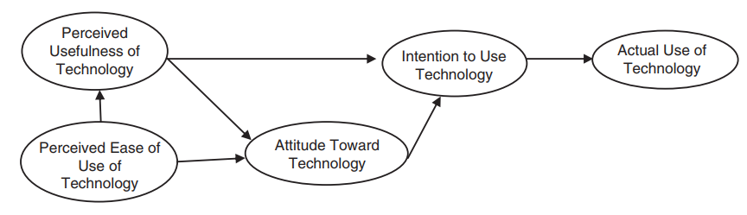

Gambar 2.3 Kerangka Pemikiran TAM

1. **Penelitian Yang Relevan**

Sebagai bahan rujukan dari sumber yang bermanfaat untuk mendukung penelitian dan pengembangan ini, maka dilakukanlah penelusuran terhadap penelitian-penelitian sebelumnya. Berikut adalah penelitian yang berhubungan dengan SPK dengan menggunakan metode komputasi tertentu telah banyak dikembangkan. Berikut ini disajikan penelitian terdahulu yang relevan dengan bahasan dalam penelitian pada table 2.3.

**Tabel 2.2 Penelitian terdahulu**

|  |  |  |
| --- | --- | --- |
| **No.** | **Nama** | **Hasil Penelitian** |
| 1 | Akhsin Nur Layli, 2015 | SPK menggunakan metode komputasi tertentu dapat memecahkan masalah dalam merekomendasikan prakerin di SMK. |
| 2 | (Wahyudi, Wibawa, & Pujianto, 2016) | Membuktikan bahwa SPK dengan menggunakan metode NBC dapat digunakan untuk memecahkan masalah rekomendasi prakerin dengan mengkategorikan perusahaan PI. |
| 3 | (Wu dkk., 2008) | Hasil penelitian menyebutkan bahwa metode klasifikasi NBC sangat menarik digunakan karena sederhana dan kuat dimana diperoleh bahwa algoritma klasifikasi menjadi mayoritas dalam 10 peringkat algoritma terbaik yang dapat diterapkan menggunakan data mining. |
| 4 | (Saraswati, 2013) | Hasil perbandingan SVM dengan NBC menunjukkan bahwa NBC memberikan unjuk kerja yang lebih baik dalam mengklasifikasikan data uji opini negatif berbahasa Indonesia. |
| 5 | (Bustami, 2013) | Penggunaan metode Naive Bayes Classification dapat mengklasifikasikan data berdasarkan variabel yang sudah ditentukan. |
| 6 | (Davis, 1989) | Model sederhana dalam penerimaan pengguna  mengurangi masalah teknologi komputer yang  kurang dimanfaatkan. |

Berdasarkan rujukan penelitian tentang SPK yang menggunakan metode komputasi maka pengembangannya untuk permasalahan pendidikan dapat dilakukan. Sistem Informasi yang dikembangkan dalam penelitian ini akan mengembangkan SPK menggunakan metode NBC. Model *Technology Acceptence Model* juga digunakan untuk mengetahui diterima atau tidak suatu sistem oleh *user*.

**BAB III**

**METODE PENELITIAN DAN PENGEMBANGAN**

1. **PROSEDUR PENELITIAN DAN PENGEMBANGAN**

Metode pengembangan dipilih sesuai dengan kebutuhan dari pengembang dan pengguna. Pemilihan metode pengembangan yang sesuai akan mempermudah pengembangan sistem agar sesuai dengan kebutuhan pengguna. Model pengembangan yang digunakan pada sistem informasi prakerin adalah model *Waterfall*. Sebuah model pengembangan tertua dan paling baik dipahami oleh pihak yang sudah mengerti dengan perangkat lunak. Metode *Waterfall* dipilih karena kebutuhan sistem telah dipahami dengan baik. Kelebihan dari metode pengembangan *Waterfall* adalah (1) mudah dipahami dan diimplementasikan, (2) model klasik yang paling banyak digunakan.

Model *waterfall* dipilih dikarenakan sesuai dengan karakteristik pengembangan dalam penelitian ini. Selain itu persyaratan kebutuhan untuk manajemen praktik industri di SMK Negeri 1 Kepanjen tidak cepat mengalami perubahan besar/radikal. Pemodelan ini mempunyai sifat yang berurutan sehingga waktu pengerjaan dapat diprediksikan, sehingga pengembangan lebih efektif.

Langkah-langkah pengembangan menggunakan model ini menurut (Pressman, 2015) meliputi: (1) Komunikasi (Communication), (2) Perencanaan (Planning), (3) Pemodelan (Modeling), (4) Kontruksi (Construction), (5) penyerahan sistem ke para pengguna (Deployment). Tahapan dari pengembangan sistem informasi prakerin akan dijelaskan sebagai berikut:

1. ***Communication* (*Project Initiation & Requirements Gathering*)**

Tahap *Communication* atau Komunikasi bertujuan untuk mengidentifikasi karakteristik permasalahan yang ditemukan pada saat prakerin. Pihak yang dilibatkan pada tahap ini adalah siswa kelas XII SMKN 1 Kepanjen yang telah melaksanakan prakerin dan koordinator prakerin SMKN 1 Kepanjen. Langkah awal untuk mengidentifikasi masalah dengan melakukan wawancara dan pemberian angket. Wawancara dilakukan dengan koordinator prakerin untuk memahami sistem yang akan dibuat.

Dari hasil wawancara menyimpulkan bahwa permasalahan prakerin di SMKN 1 Kepanjen adalah kesulitan dalam pemilihan industri yang menimbulkan kemungkinan kesalahan dalam pemilihan industri yang tidak sesuai dengan kemampuan siswa. Masalah tersebut adalah kurangnya informasi tentang karakteristik industri tujuan prakerin siswa. Hal ini menimbulkan kemungkinan kegagalan dalam prakerin diakibatkan siswa tidak mampu memenuhi tugas dari industri yang dipilih.

Berdasarkan hasil komunikasi tersebut dapat disimpulkan perlunya sistem yang dapat membantu memprediksi ketepatan pemilihan industri yang dilakukan oleh siswa sesuai dengan kemampuan siswa tersebut. Dari sini diperoleh gambaran awal dari sistem yag akan dibuat dan mengumpulkan data yang diperlukan. Data pengalaman dari siswa yang telah menempuh prakerin dapat dijadikan data latih untuk menentukan keputusan. Metode yang sesuai diterapkan adalah metode klasifikasi, sebuah proses untuk menentukan sejumlah objek data atau informasi kedalam kelas tertentu.

1. ***Planning* (*Estimating, Scheduling, Tracking*)**

Tahap berikutnya adalah tahap perencanaan yang menjelaskan tentang tugas yang dilakukan, sumber daya yang diperlukan dan produk kerja yang ingin dihasilkan. Hasil dari tahap perencanaan ini adalah untuk mengetahui siapa saja pengguna sistem, menganalisis kebutuhan data, dan menganalisis konten apa dan fungsi apa saja perlu dimasukkan dalam sistem.

1. ***Modeling* (*Analyst and Design*)**

Tahapan pemodelan ini berfokus pada pemodelan sistem meliputi struktur data, tampilan *interface* dan algoritma program yang bertujuan untuk memahami gambaran kasar sistem informasi prakerin yang akan dibuat. Hasil dari tahap ini adalah pemodelan klasifikasi yang akan diterapkan dalam sistem informasi prakerin. Secara garis besar mekanisme kerja dari klasifikasi terdapat empat langkah utama, meliputi: (a) pemilihan algoritma pelatihan; (b) memasukkan data latih; (c) pembangunan model; (d) penerapan model. Berikut Penjelasan lebih lengkap mekanisme klasifikasi.

1. **Pemilihan Algoritma Pelatihan**

Metode yang digunakan dalam penelitian ini adalah metode Naïve Bayes Classifier yang disebut dengan NBC. Kelebihan NBC adalah sederhana tetapi memiliki akuasi yang tinggi. Pada penelitian sebelumnya (Wahyudi dkk., 2016) NBC terbukti dapat digunakan secara efektif untuk mengklasifikasi kategori perusahaan untuk praktik industri di Jurusan Teknik Elektro, Universitas Negeri Malang.

NBC merupakan *classifier* probabilistik sederhana berdasarkan penerapan teorema Bayes (dari statistik Bayesian) dengan asumsi independen (naif) yang kuat. Keuntungan dari NBC adalah ia memerlukan sejumlah kecil data pelatihan untuk mengestimasi parameter (rata-rata dan varian dari variabel) yang diperlukan untuk klasifikasi. Karena variable diasumsikan independen, hanya varian dari variabel-variabel untuk setiap kelas yang perlu ditentukan bukan keseluruhan.

1. **Menyiapkan Data Latih**

Dalam penelitian ini terdapat dua jenis data yaitu data latih (*trainig set*) dan data uji (*test set*). Analisis data latih menghasilkan model probabilitas, dan data uji digunakan untuk mengetahui tingkat akurasi dari model probabilitas yang telah dihasilkan. Sebelum membangun data latih, maka perlu ditentukan atribut-atribut dan kelas yang akan digunakan. Atribut-atribut dan kelas yang akan digunakan pada sistem dijabarkan sebagai berikut:

1. Atribut Rata-rata nilai siswa

Rata-rata nilai siswa didapatkan dari perhitungan persamaan berikut:

(3.1)

**Tabel 3.1 Keterangan rata-rata nilai siswa**

|  |  |
| --- | --- |
| **Simbol** | **Keterangan** |
|  | Rata-rata hitung  Jumlah sampel ke-*i*  nilai sampel ke-*i* |

Rata-rata nilai siswa yang diperoleh adalah rata-rata nilai kejuruan siswa SMK Negeri 1 Kepanjen mulai semester satu sampai semester empat. Rata-rata nilai siswa merupakan atribut bertipe numerik sehingga diperlukan langkah desktisasi. Atribut rata-rata dinyatakan dengan huruf A, B, C, D yang ekivalen dengan angka 86-100; 71-85; 56-70; 55-0. Adapun dekretisasi nilai kontinu rata-rata nilai dengan huruf ditunjukkan pada tabel 3.2.

**Tabel 3.2 Dekretisasi Rata-rata Nilai**

|  |  |
| --- | --- |
| **Rata-Rata Nilai (Angka)** | **Rata-Rata Nilai (Huruf)** |
| 86 – 100 | A |
| 81 – 85 | A- |
| 76 – 80 | B+ |
| 71 – 75 | B |
| 66 – 70 | B- |
| 56 – 65 | C |
| 46 – 55 | D |
| 0 – 45 | E |

1. Atribut Jam Kerja (JK)

Berdasarkan waktu kerja normal 8-10 jam nilai attribut Jam kerja dibagi menjadi tiga kategori, yaitu: (a) kurang dari 8 jam; (b) 8-10 jam; (c) lebih dari 10 jam. Jam kerja siswa prakerin SMK disesuaikan dengan kebijakan dari industri.

1. Atribut Bobot Penugasan

Atribut ini berdasarkan penilaian siswa terhadap beban penugasan yang diberikan pada saat prakerin. Penentuan attribut beban penugasan meliputi: (a) ringan; (b) sedang; (c) berat, penugasan selama prakerin diberikan oleh pembimbing industri.

1. Atribut Kesesuaian tugas dan keahlian

Atribut kesesuain tugas dan keahlian ini berdasarkan observasi terhadap siswa dan guru pembimbing mengenai kesesuaian tugas yang diberikan industri dengan kompetensi keahlian yang diberikan oleh industri yang akan ditunjukkan dengan menggunakan skala *linkert.* Dengan skala 1 sampai 4, berikut adalah skala untuk attribut kesesuaian tugas dan keahlian: (a) 5= sangat sesuai (SS); (b) 4= sesuai (S); (c) 3= tidak sesuai (TS); (d) 2= sangat tidak sesuai (STS).

1. Kelas

Pada sistem ini kelas yang digunakan untuk memprediksi keberhasilan siswa dalam prakerin sehingga didapatkan dua kelas yaitu: (a) Baik; (b) Cukup.

1. ***Construction (Code and Test)***

Tahapan konstruksi merupakan tahapan untuk pembuatan sistem informasi prakerin. Pengkodean program menggunakan PHP 7 dan Xampp sebagai server lokal.

1. ***Deployment* (*Delivery, support, feedback*)**

Tahapan terakhir *Waterfall* adalah penyerahan sistem yang merupakan tahapan implementasi sistem ke pengguna, pemeliharaan sistem secara berkala, perbaikan sistem, evaluasi sistem dan pengembangan sistem berdasarkan umpan balik yang diberikan agar sistem dapat tetap berjalan dan berkembang sesuai dengan fungsinya.

1. **UJI COBA PRODUK**

Uji coba produk bertujuan untuk mengumpulkan data yang digunakan untuk kelayakan sistem informasi prakerin yang dikembangkan.

1. **Desain Uji Coba**

Teknik pengujian yang digunakan adalah teknik pengujian *Teknologi Acceptence Model* (TAM) yang berfokus pada apakah sistem ini dapat diterima oleh pengguna. Pengujian menggunakan TAM yang memuat variabel : (1) Perceived Usefulness, (2) perceived ease of use, (3) attitude toward using, (4) Behavioral intention of use, (5) actual system use.

1. **Subjek Uji Coba**

Subjek uji coba disini adalah *end user*. *End user* adalah pengguna yang berhubungan langsung dengan sistem informasi praktik kerja industri yang dikembangkan dan memberikan kontribusi yang besar dalam sistem. *End user* yang dimaksudkan ini antara lain: (1) Kepala program Rekaya Perangkat Lunak (RPL) SMK Negeri 1 Kepanjen, (2) Guru pembimbing prakerin SMK Negeri 1 Kepanjen yang akan membimbing dan memonitoring siswa prakerin, dan (3) siswa kelas XI yang telah melaksanakan prakerin.

1. **Jenis Data**

Jenis data yang diperoleh adalah data kuantitatif. Data kuantitatif merupakan data berupa angkat. Data ini diperoleh dari hasil angket yang diberikan kepada responden.

1. **Instrumen Pengumpulan Data**

Instrumen pengumpulan data yang digunakan adalah angket. Angket yang digunakan adalah angket tertutup, yakni angket yang telah disediakan pilihan jawabannya sehingga responden tinggal memilih jawaban yang sesuai hanya dengan memberi tanda centang pada kolom-kolom jawaban yang telah disediakan. Skala yang digunakan berupa skala Likert (*likert scale).* Skala likert digunakan untuk pilihan jawaban kuesioner dengan interval empat.

4 = sangat setuju (SS)

3 = setuju (S)

2 = kurang setuju (TS)

1 = tidak setuju (STS)

Instrument ini diadopsi dari penelitian sebelumnya yang dilakukan oleh (Utaminingsih, 2012) yang telah menunjukkan reabilitas dan validitas. Pertanyaan yang diperoleh memuat variabel : (1) *Perceived Usefulness*, (2) *Perceived Ease of Use*, (3) *Attitude Toward Using*, (4) *Behavioral Intention of Use*, (5) *Actual System Use*.

**Tabel 3.3 Instrumen TAM**

|  |  |  |  |
| --- | --- | --- | --- |
| **Variabel** | **Indikator** | **Pernyataan** | **No Angket** |
| Perceived of Use | Mudah di pelajari | Saya mudah mengakses SIPRAKERIN di sekolah | 1 |
|  | Fleksibel | Saya butuh waktu lebih untuk mengakses SIPRAKERIN di luar sekolah | 2 |

*Lanjutan Tabel…*

|  |  |  |  |
| --- | --- | --- | --- |
| **Variabel** | **Indikator** | **Pernyataan** | **No Angket** |
|  | Dapat dikontrol | Saya butuh waktu lama untuk memahami panduan penggunaan SIPRAKERIN | 3 |
| Perceived Ease of Use | Jelas dan Dapat Dipahami | Saya membutuhkan bantuan orang lain dalam mencari fitur yang saya butuhkan di SIPRAKERIN | 4 |
|  | Mudah untuk Terampil | Saya membutuhkan bantuan orang lain untuk mengoperasikan fungsi dalam sistem | 5 |
|  | Mudah Digunakan | Kemudahan penggunaan SIPRAKERIN, memperlancar pekerjaan saya | 6 |
| Perceived of Usefulness | Efektifitas | Penggunaan SIPRAKERIN meningkatkan efektifitas pelaksanaan prakerin | 7 |
|  | Bermanfaat | Penggunaan SIPRAKERIN meminimalkan hilangnya informasi terkait dengan pelaksanaan prakerin | 8 |
|  | Mempercepat Pekerjaan | Saya membutuhkan waktu lebih dari 10 menit untuk mencari informasi seputar prakerin | 9 |
|  | Meningkatkan Produktifitas | Saya merasa SIPRAKERIN meningkatkan produktifitas saya dalam menyelesaikan tugas saya terkait prakerin | 10 |
| Attitude Toward Using | Sikap Untuk Tetap Menggunakan Sistem | *User Interface* SIPRAKERIN membuat saya kesulitan dalam menggunakan web ini | 11 |
|  |  | Saya merasa lebih aman dengan memiliki otoritasi login pada SIPRAKERIN untuk keamanan akun saya | 12 |

*Lanjutan Tabel…*

|  |  |  |  |
| --- | --- | --- | --- |
| **Variabel** | **Indikator** | **Pernyataan** | **No Angket** |
|  | Menerima Atau Menolak Sistem | Saya memiliki hak akses dalam mengakses SIPRAKERIN | 13 |
|  | Menerima atau menolak sistem | Saya lebih memilih rekomendasi industri yang saya sukai daripada rekomandasi industri yang berada pada list paling atas | 14 |
|  | Ketertarikan Menggunakan Sistem | Saya menggunakan SIPRAKERIN bahkan ketika sedang liburan | 15 |
| Behavioral Intention To Use | Kepercayaan Kepada Sistem | Saya menyarankan penggunaan SIPRAKERIN untuk mendukung kegiatan prakerin | 16 |
|  |  | Siprakerin dapat digunakan sebagai sistem informasi yang mendukung kegiatan prakerin selanjutnya | 17 |
| Actual System Use | Dampak Motivasi | Saya hanya menggunakan SIPRAKERIN ketika saya terdesak oleh deadline tugas | 18 |
|  |  | Selama masa prakerin saya mengakses SIPRAKERIN lebih dari seminggu sekali | 19 |
|  |  | Selama masa prakerin saya sempatkan mengakses SIPRAKERIN | 20 |
|  |  | Saya mengakses SIPRAKERIN ini selama rata-rata kurang dari 10 menit | 21 |
|  |  | Setiap kali mengunjungi secara keseluruhan saya merasa puas dengan kinerja SIPRAKERIN ini | 22 |

1. **Teknik Analisis Uji Instrumen**

Instrumen penelitian adalah alat atau fasilitas yang digunakan oleh peneliti dalam mengumpulkan data agar pekerjaannya lebih mudah dan hasilnya lebih baik, dalam arti lebih cermat, lengkap, dan sistematis sehingga lebih muda diolah. Dalam penelitian ini, menggunakan angket sebagai instrument.

Uji instrument dimaksudkan untuk mengetahui validitas dan reabilitas instrument sehingga dapat dikatakan layak atau tidaknya instrument tersebut digunakan untuk penelitian.

1. **Uji Validitas**

Uji validitas digunakan untuk mengetahui kevalidan atau kesesuaian angket yang digunakan untuk memperoleh data dari responden (Arikunto, 2012). Uji validitas yang digunakan menggunakan uji validitas produk momen *pearson correlation* dimana menggunakan prinsip mengkorelasikan atau menghubungkan antara masing-masing skor item dengan skor total yang diperoleh dalam penelitian. Perhitungan uji validitas menggunakan IBM SPSS *Statistic Base 22.0.* Dasar pengambilan keputusan sebagai acuan untuk membuat kesimpulan hasil uji validitas butir angket adalah :

1. Jika r hitung positif dan r hitung> r tabel maka variabel tersebut valid.
2. Jika r hitung tidak positif serta r hitung< r tabel maka variabel tersebut tidak valid.
3. **Uji Reliabilitas**

Uji Reliabilitas adalah pengujian yang digunakan untuk mengukur suatu kuesioner yang merupakan indikator dari suatu variable. Suatu kuesioner dikatakan reliabel atau handal jika jawaban seseorang terhadap pernyataan adalah konsisten dari waktu ke waktu. Uji reliabilitas yang digunakan dalam penelitian ini menggunakan SPSS dengan analisis uji statistik *Cronbach Alpha* (α). Dasar pengambilan keputusan dalam uji reliabilitas adalah jika nilai alpha lebih besar dari rtabel maka item-item angka yang digunakan dinyatakan reliabel atau konsisten, sebaliknya jika nilai alpha lebih kecil dari rtabel maka item-item angket yang digunakan dinyatakan tidak reliabel atau tidak konsisten.

**Tabel 3.7 Tingkat Reliabilitas**

|  |  |
| --- | --- |
| **Klasifikasi Tingkat Reliabilitas** | **Keterangan** |
| 0,00-0,20 | sangat rendah |
| 0,21-0,40 | rendah soal mudah |
| 0,41-0,60 | cukup |
| 0,61-0,80 | tinggi |
| 0,81-1,00 | sangat tinggi |

Sumber : (Arikunto, 2012)

1. **Teknik Analisis Data**

Teknik analisis data merupakan proses atau kegiatan mencari dan menyusun data secara sistematis untuk mengambil kesumpulan dari penelitian. Data pada penelitian ini dipaparkan menggunakan Teknik analisis statistik deskriptif. Teknik analisis statistik deskriptif digunakan untuk menganalisis data dengan cara mendeskripsikan atau menggambarkan data yang telah terkumpul sebagaimana adanya tanpa bermaksud membuat kesimpulan. Pada penelitian ini, statistik deskriptif digunakan untuk mengkaji variabel yang ada untuk mempermudah dipahami oleh pembaca. Dalam penelitian ini, metode ini digunakan untuk mengkaji variable-variabel yang terdiri dari *Perceived of Usefulness, Perceived Ease of Use, Behavioral Intention to Use, Attitude toward Using,* dan *Actual System Use.* Variable-variabel tersebut kemudian dikembangkan menjadi beberapa indikator yang kemudian indikator tersebut dikembangkan menjadi instrumen (angket). Perhitungan indeks presentase dihitung menggunakan rumus berikut :

% = x 100 % 3.1

Keterangan :

% = presentase yang dicapai

n = jumlah atau nilai yang dicapai

N = nilai total

Langkah-langkah untuk menentukan kategori atau jenis deskriptif persentase yang diperoleh dari masing-masing indikator dalam variabel, dari perhitungan deskriptif persentase kemudian mendiskripsikan ke dalam kalimat. Berikut cara menentukan tingkat kriteria untuk variabel Behavioral Intention to Use, Usefulness of, Ease of Use, dan Attitude Toward Using.

**Tabel 3.8 Pedoman Pengkategorian**

|  |  |
| --- | --- |
| **Kategori** | **Rumus** |
| Sangat Rendah | X < M – 1,5SD |
| Rendah | M – 1,5SD < X < M – 0,5SD |
| Sedang | M – 0,5SD < X < M + 0,5SD |
| Tinggi | M + 0,5SD < X < M + 1,5SD |
| Sangat tinggi | M + 1,5SD < X |

Dengan :

M = Mean

SD = standar deviasi (Azwar, 2012)

**BAB IV**

**HASIL DAN PEMBAHASAN**

1. ***WATERFALL***

Model pengambangan telah dijabarkan pada bab III yaitu menggunakan model pengembangan *Waterfall*, selanjutnya diperoleh hasil penerapan metode dalam pengembangan sistem. Berikut ini adalah penerapan metode dan siklus pengambangan sistem informasi prakerin.

1. ***Communication* (*Project Initiation & Requirements Gathering*)**

Tahap pertama model pengembangan *Waterfall* yang dilakukan adalah komunikasi dengan user. Komunikasi dilakukan bertujuan untuk mengidentifikasi permasalahan yang akan diselesaikan dengan sistem. Tahap komunikasi dilakukan dalam empat sesi yaitu sesi menganalisis permasalahan yang dihadapi, mendefinisikan fitur dan fungsi software dan pengumpulan data-data.

Komunikasi pertama dengan user yaitu Bapak Bagus Prawira sebagai koordinator PRAKERIN dan staf waka kurikulum. Wawancara dilakukan di SMK Negeri 1 Kepanjen pada tanggal 4 Desember 2017. Pada wawancara yang dilakukan, diperoleh informasi mengenai tahapan pelaksanaan PRAKERIN di SMK Negeri 1 Kepanjen. Berikut Tahapan Pelaksanaan PRAKERIN.

1. Siswa kelas XI yang akan melaksanakan PRAKERIN melengkapi berkas-berkas persyaratan PRAKERIN yaitu.
   1. SKCK,
   2. Bukti tuntas dalam mata pelajaran, dan
   3. Bukti lunas tanggungan administrasi
2. Siswa menyetorkan berkas-berkas persyaratan PRAKERIN ke Kepala Program.
3. Kepala Program menentukan tanggal pembukaan pendaftaran PRAKERIN. Siswa memilih DU/DI.
4. Siswa yang telah mendapatkan DU/DI, siswa mendapatkan Guru Pembimbing PRAKERIN.
5. Guru Pembimbing PRAKERIN melakukan pengantaran PRAKERIN dan pendampingan dengan memonitoring PRAKERIN siswa.
6. Siswa melaporkan jurnal harian kepada Guru Pembimbing.
7. Guru pembimbing melakukan komunikasi dengan pihak Industri terkait pelaksanaan dan jika terdapat permasalahan selama PRAKERIN.

Dari proses bisnis pelaksanan PRAKERIN yang diperoleh, terdapat permasalahan yang terjadi. Berikut analisis permasalahan yang diperoleh dari wawancara.

1. *Management* PRAKERIN masih dilakukan secara manual sehingga menimbulkan kemungkinan berkas yang penting hilang,
2. Kemungkinan siswa mendapatkan tempat prakerin yang tidak sesuai dengan kompetensi dan kemampuannya,
3. Belum ada sistem monitoring yang dapat membantu guru, industri dan siswa dalam memonitor pelaksanaan prakerin.

Dari komunikasi tahap pertama, diperoleh kesepakatan untuk menyelesaikan permasalahan dengan mengembangkan sistem informasi PRAKERIN. Sistem yang akan dikembangkan juga dapat merekomendasikan tempat prakerin sesuai dengan kemampuan siswa.

Komunikasi kedua dengan *user* yang sama dilakukan pada tanggal 17 Januari 2018. Wawancara pada sesi kedua ini bertujuan untuk mendefinisikan fitur-fitur yang dibutuhkan dalam sistem dan fungsi dari software. Berikut fitur-fitur yang didiskusikan.

1. Sistem yang akan dikembangkan berbasis web yang dapat diakses dengan jaringan internet.
2. Sistem informasi memiliki fitur pendaftaran yang dilakukan secara online.
3. Sistem informasi memberikan prediksi kesesuaian tempat prakerin yang telah dipilih siswa dengan kemampuannya.
4. Setiap pengguna memiliki hak akses tertentu sesuai dengan kebutuhan dan dapat menggunakan hak aksesnya untuk mempermudah kegiatan monitoring Prakerin.
5. Sistem informasi memiliki fitur untuk melakukan monitoring menggunakan jurnal harian.

Komunikasi ketiga dengan Bapak Bagus Prawira, Kepala Progam Rekayasa Perangkat Lunak (Kaprog RPL) dan waka kurikulum di SMK Negeri 1 Kepanjen yang dilakukan pada tanggal 13 Februari 2018. Diskusi mengenai sistem yang akan dikembangkan dengan Bapak Bagus Prawira menghasilkan penambahan hak akses pada sistem informasi yaitu hak akses perangkat sekolah yang memiliki fitur untuk menerima laporan pelaksanaan PRAKERIN. Permohonan izin kepada Kaprog RPL untuk melakukan pengambilan data kepada siswa kelas XII dan kelas XI yang telah melaksanakan PRAKERIN. Izin pengambilan data juga diperoleh dari waka kurikulum yang kemudian data tersebut diperoleh dari angket yang diisi siswa melalui *google form*.

Komunikasi keempat dengan siswa pada tanggal 29 Februari 2018 dengan mengisi angket. Data yang diambil berupa nilai kejuruan siswa mulai semester pertama hingga semester tiga. Siswa mengisi angket karakteristik industri yang diisi siswa berdasarkan kriteria-kriteria dengan skala lingkert 1 sampai 4. Angket dapat dilihat pada lampiran. Berikut kriteria yang diisi oleh siswa yang telah melaksanakan prakerin.

1. Nama tempat industri
2. Lama waktu kerja diindustri
3. Tingkat kesulitan tugas yang diberikan oleh industri
4. Kesesuaian tugas di industri

Pada tahap ini, menurut bapak Bagus Prawira fitur-fitur telah memadai dan data telah tercukupi. Berdasarkan kesepakatan, fitur dapat dijadikan acuan untuk pengembangan sistem. Pengembangan sistem dapat dilanjutkan ke tahap selanjutnya yaitu tahap planning.

1. ***Planning* (*Estimating, Scheduling, Tracking*)**

Tahap *planning*/perencanaandimulai pada tanggal 3 Maret 2018 di SMKN 1 Kepanjen bersama Bapak Bagus Prawira. Wawancara dilakukan untuk merencanakan estimasi waktu yang dibutuhkan untuk pengembangan sistem, pengambilan informasi mengenai lama waktu PRAKERIN dan perencanaan waktu testing. Dari wawancara ini, pengembang dapat membuat perencanaan pengembangan sistem.

Tahap perencanaan dilanjutkan pada tanggal 5 Maret di Perpustakaan pusat Universitas Negeri Malang. Perencanaan ini dilakukan dengan membuat *Gantt Chart* untuk mempermudah mengetahui estimasi waktu yang dibutuhkan dalam pengembangan sistem. Berikut *Gantt Chart* pengembangan sistem informasi prakerin.

|  |  |  |  |  |  |  |  |  |  |  |  |  |  |  |  |  |  |
| --- | --- | --- | --- | --- | --- | --- | --- | --- | --- | --- | --- | --- | --- | --- | --- | --- | --- |
| *Modelling* |  |  |  |  |  |  |  |  |  |  |  |  |  |  |  |  |  |
| *Construction* |  |  |  |  |  |  |  |  |  |  |  |  |  |  |  |  |  |
| *Deployment* |  |  |  |  |  |  |  |  |  |  |  |  |  |  |  |  |  |
| *Uji TAM* |  |  |  |  |  |  |  |  |  |  |  |  |  |  |  |  |  |
| Minggu ke- | 1 | 2 | 3 | 4 | 5 | 6 | 7 | 8 | 9 | 10 | 11 | 12 | 13 | 14 | 15 | 16 | 17 |

Gambar 4.1 *Gantt Chart*

Berdasarkan *gantt chart* pada gambar 4.1, tahap *modelling* direncanakan dimulai pada minggu pertama. Minggu pertama dimulai pada tanggal 12 maret 2018 yaitu minggu kedua bulan maret. Tahap *modelling* direncanakan dilakukan selama dua minggu. Tahap selanjutnya, yaitu tahap *construction* dilakukan pada minggu ke-4 sampai ke-11 yaitu bulan april sampai mei 2018. Lalu dilanjutkan tahap *deployment* yang dilakukan pada bulan Juni.

Selama bulan Juni, yaitu minggu ke-12 sampai minggu ke-15 SIPRAKERIN akan digunakan oleh guru jurusan Rekayasa Perangkat Lunak (RPL) dan siswa kelas XI RPL yang sedang melaksanakan PRAKERIN. Dilanjutkan dengan melakukan uji TAM selama dua minggu. Uji TAM dilakukan dengan cara menyebarkan angket kepada guru dan siswa RPL sebagai responden.

1. ***Modeling* (*Analyst and Design*)**

Tahap perancangan sistem dimulai pada tanggal 12 Maret 2018 di Perpustakaan pusat Universitas Negeri Malang. Hal pertama yang dirancang oleh pengembang adalah *data flow diagram* yang dikembangkan sesuai dengan fitur-fitur yang telah dikomunikasikan oleh user sebelumnya.

* 1. ***Data Flow Diagram* (DFD)**
     1. ***Context Diagram***

*Context diagram* atau DFD level 0 mengambarkan aliran-aliran data secara umum digunakan. Gambar 1 menunjukkan DFD level 0 dari sistem informasi prakerin.

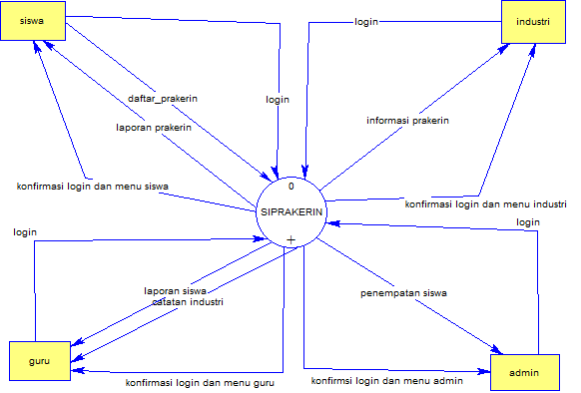

Gambar 4.2 DFD level 0 sistem informasi prakerin

* + 1. **DFD Level 1**

Proses dari context diagram dikomposisikan atau di uraikan menjadi proses yang lebih detail menjadi DFD level 1 Gambar 2 menunjukkan DFD level 1 dari sistem informasi prakerin.

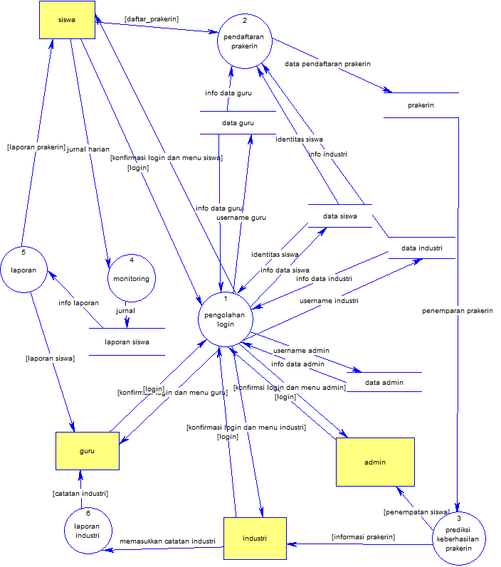

Gambar 4.3 DFD level 1 sistem informasi prakerin

Penjelasan DFD level 0 dan DFD level 1 dapat dilihat pada lampiran (SKPL). Tahap perancangan sistem kemudian dilanjutkan pada tanggal 15 Maret 2018 di Perpustakaan pusat Universitas Negeri Malang. Pengembang merancang *entity relationship diagram* yang dikembangkan sesuai dengan kebutuhan sistem yang telah dikomunikasikan selajutnya.

* 1. ***Entity Relationship Diagram* (ERD)**

Gambar 4.4 menunjukkan ERD dari sistem informasi prakerin. Penjelasan mengenai ERDdapat dilihat pada lampiran (SKPL).

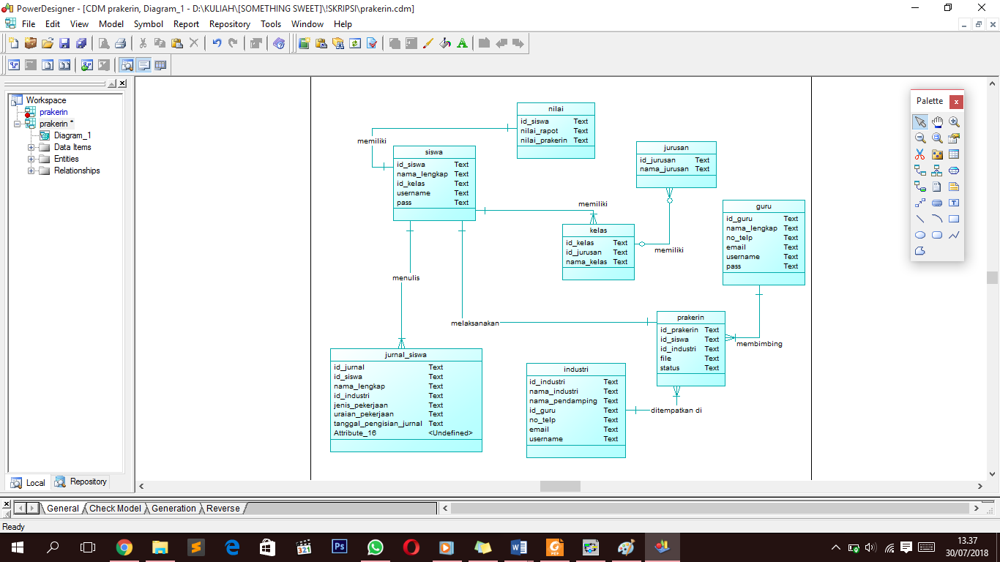

Gambar 4.4 ERD

1. **Construction (Code and Test)**
   1. **Perhitungan Naïve Bayes**

Tahap pembangunan algoritma NBC dilakukan selama satu bulan. Pembangunan algoritma dilakukan mulai tanggal 9 April 2018 sampai 4 mei 2018 di Universitas Negeri Malang. Proses NBC dijelaskan melalui pseudocode berikut :

1. *SELECT* Tempat Industri *AND SELECT* nilai siswa
2. *SELECT* *FROM* Dataset => id_industri = Tempat Industri
   1. *TAKE* *AVG*(nilai) *AS* $nilai
   2. *TAKE* *AVG*(waktu_kerja) *AS* $waktu_kerja
   3. *TAKE* *AVG*(tingkat_kesulitan) *AS* $tingkat_kesulitan
   4. *TAKE* *AVG*(tingkat_kesesuaian) *AS* $tingkat_kesesuaian
3. *COUNT* *ROW* kelas = ‘baik’ *FROM* Dataset untuk mencari probabilitas masing-masing kriteria di dalam kelas ‘baik’=>
   1. *WHERE* data_nilai = $nilai && kelas = ‘baik’ && id_industri = tempat_industri AS $baik_nilai
   2. *WHERE* data_waktu_kerja = $waktu_kerja && kelas = ‘baik’ && id_industri = tempat_industri AS $baik_waktu_kerja
   3. *WHERE* data_tingkat_kesulitan = $tingkat_kesulitan && kelas = ‘baik’ && id_industri = tempat_industri AS $baik_tingkat_kesulitan
   4. *WHERE* data_tingkat_kesesuaian = $tingkat_kesesuaian && kelas = ‘baik’ && id_industri = tempat_industri AS $baik_ tingkat_kesesuaian
4. *COUNT* *ROW* kelas = ‘cukup’ *FROM* Dataset untuk mencari probabilitas masing-masing kriteria di dalam kelas ‘cukup’ =>
   1. *WHERE* data_nilai = $nilai && kelas = ‘cukup’ && id_industri = tempat_industri AS $cukup_nilai_huruf
   2. *WHERE* data_waktu_kerja = $waktu_kerja && kelas = ‘cukup’ && id_industri = tempat_industri AS $cukup_ waktu_kerja
   3. *WHERE* data_tingkat_kesulitan = $tingkat_kesulitan && kelas = ‘cukup’ && id_industri = tempat_industri AS $cukup_tingkat_kesulitan
   4. *WHERE* data_tingkat_kesesuaian = $tingkat_kesesuaian && kelas = ‘cukup’ && id_industri = tempat_industri AS $cukup_ tingkat_kesesuaian
5. *COUNT* *ROW* *FROM* Dataset untuk mencari probabilitas di tiap kriteria => data_waktu_kerja == $waktu_kerja AS $probabilitas_waktu_kerja
6. *COUNT* *ROW* *FROM* Dataset untuk mencari probabilitas di tiap kriteria => data_tingkat_kesulitan == $tingkat_kesulitan AS $probabilitas_tingkat_kesulitan
7. *COUNT* *ROW* *FROM* Dataset untuk mencari probabilitas di tiap kriteria => data_tingkat_kesesuaian == $tingkat_ kesesuaian AS $probabilitas_tingkat_ kesesuaian
8. *COUNT* *ROW* *FROM* Dataset untuk mencari probabilitas di tiap kriteria => data_tingkat_kesulitan == $tingkat_kesulitan AS $probabilitas_tingkat_kesulitan
9. Hitung PROBABILITAS masing-masing kelas
   1. Kelas “BAIK” = mengkalikan semua nilai probabilitas tiap kriteria di dalam kelas ‘baik’ dan dibagi dengan hasil perkalian nilai probabilitas tiap kriteria independen
   2. Kelas “CUKUP” = mengkalikan semua nilai probabilitas tiap kriteria di dalam kelas ‘cukup’ dan dibagi dengan hasil perkalian nilai probabilitas tiap kriteria independen
10. *IF* nilai probabilitas kelas ‘BAIK’ > nilai kelas ‘CUKUP’ THEN rekomendasi = ‘BAIK’

*ELSE* *IF* nilai probabilitas kelas ‘CUKUP’ > nilai kelas ‘BAIK’ THEN rekomendasi = ‘CUKUP’

1. Selesai
   1. **Tingkat Akurasi Sistem**

Untuk memeriksa tingkat akurasi sistem, dilakukan pengujian manual dengan menyocokkan hasil kelas pada kenyataan dengan hasil yang diperoleh dari sistem. Tabel 4.1 menunjukkan data baru yang te

**Tabel 4.1 Akurasi**

|  |  |  |  |  |  |  |  |  |  |
| --- | --- | --- | --- | --- | --- | --- | --- | --- | --- |
| Data | | | | | | | | Hasil Prediksi | |
| id_siswa | nama | industri | nilai | waktu | kesulitan | kesesuaian | kelas | True | False |
| 1763/669.070 | Aldinda Widiasari | C.V. Khasanah Konsultama | B+ | 1 | 2 | 3 | cukup | 1 | 0 |
| 1785/691.070 | Dinda Rahma Visesa | Heasoft | A- | 2 | 3 | 4 | baik | 1 | 0 |
| 1713/619.070 | Muhammad Farkhan Imfrozin F. P. | Growthinnovation (Hummasoft) | A | 2 | 3 | 3 | baik | 1 | 0 |
| 1705/611.070 | Lena Candra | Itn Kampus 2 Malang | A- | 2 | 3 | 3 | baik | 1 | 0 |
| 1694/600.070 | Gigih Ajeng Setya Putri | C.V. Khasanah Konsultama | B+ | 2 | 1 | 3 | baik | 0 | 1 |

*Lanjutan Tabel…*

|  |  |  |  |  |  |  |  |  |  |
| --- | --- | --- | --- | --- | --- | --- | --- | --- | --- |
| Data | | | | | | | | Hasil Prediksi | |
| id_siswa | nama | industri | nilai | waktu | kesulitan | kesesuaian | kelas | True | False |
| 1848/754.070 | Riza Al Mufida | Cv. Kodesoft Media Nusantara | A- | 2 | 3 | 3 | baik | 1 | 0 |
| 1762/668.070 | Ajil Carisa Putri | Aa Packaging | A- | 2 | 3 | 1 | baik | 1 | 0 |
| 1813/719.070 | Maretha Sevia Ayunda Lestari | Sys Solusindo | B+ | 1 | 3 | 4 | cukup | 1 | 0 |
| 1693/599.070 | Fortuna Karin Iswara | Berkah Mulia | C | 1 | 3 | 3 | cukup | 1 | 0 |
| 1833/739.070 | Nur Sukma Pandawa | Pt. Pyxis Ultimate Solution | A | 2 | 2 | 3 | baik | 1 | 0 |
| 1789/695.070 | Dyah Sukmawati | Dinas Komunikasi Dan Informatika Pemkab Malang | A- | 1 | 3 | 3 | cukup | 1 | 0 |
| 1696/602.070 | Hardini Septu Pamungkas | Vedc | B+ | 2 | 3 | 3 | baik | 0 | 1 |
| 1856/762.070 | Tedi Putro Purnomo | Landa System | B+ | 2 | 2 | 3 | cukup | 0 | 1 |
| 1844/750.070 | Rima Widya Kartika | Heasoft | B+ | 2 | 3 | 4 | baik | 1 | 0 |
| 1734/640.070 | Sandy Dharmawan | Kelurahan Kepanjen | A- | 2 | 2 | 2 | baik | 1 | 0 |
| Total | | | | | | | | 12 | 3 |
| Presentase Akurasi | | | | | | | | 80% | |

* 1. **Halaman Antarmuka**
     1. **Halaman Antarmuka Login**

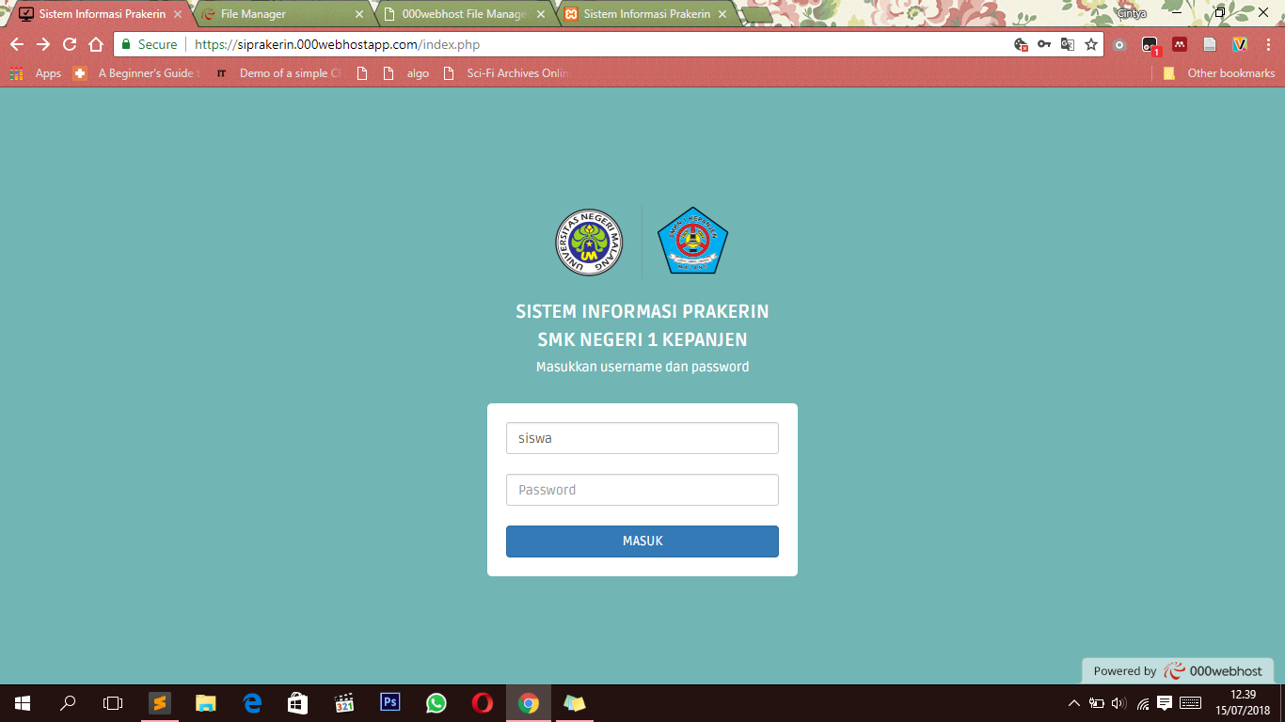

Gambar 4.5 Login

Halaman login adalah halaman yang muncul pertama kali ketika masuk kedalam *website* SIPRAKERIN. *User* diharuskan untuk memasukkan *username* dan *password* yang telah didapatkan dari sekolah untuk mengakses SIPRAKERIN.

* + 1. **Halaman Antarmuka Admin**

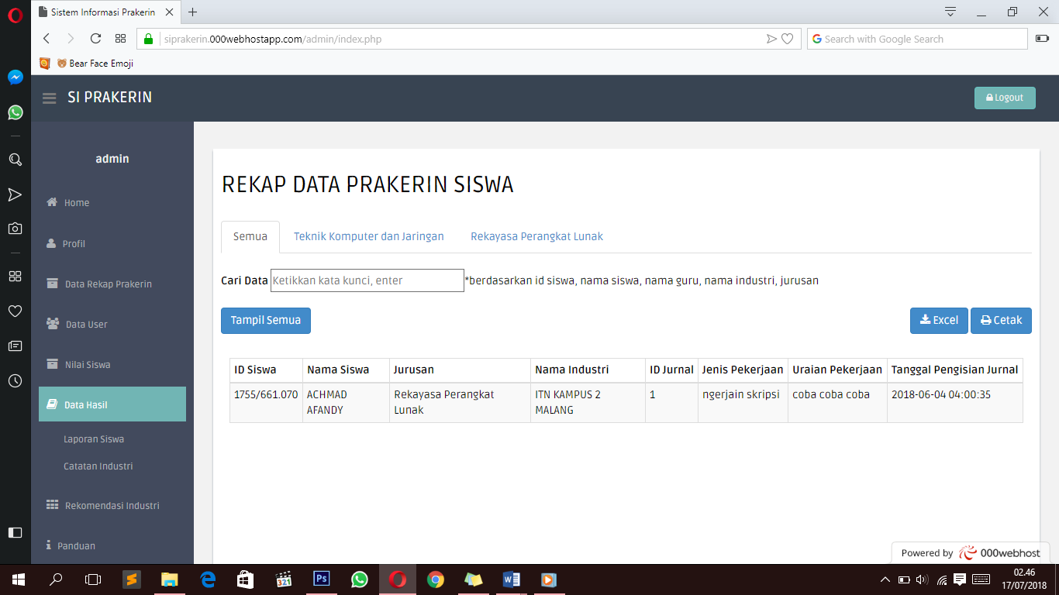

Gambar 4.6 Halaman Antarmuka Admin

Admin merupakan *user* yang memiliki hak akses penuh dalam mengakses SIPRAKERIN. Admin dapat mengatur seluruh data yang ada pada sistem.

* + 1. **Halaman Antarmuka Guru**

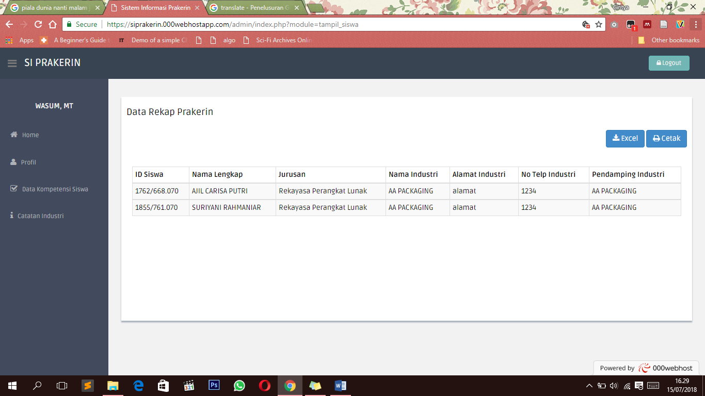

Gambar 4.7 Halaman Antarmuka Guru

Guru pembimbing, memiliki beberapa siswa yang dibimbing. Pada halaman antar muka guru pembimbing terdapat menu-menu yang dapat membantu guru untuk mengetahui pekerjaan siswa. Guru pembimbing dapat mengetahui data siswa yang dibimbing, laporan jurnal harian siswa yang dibimbing dan catatan dari industri.

* + 1. **Halaman Antarmuka Kepala Program**

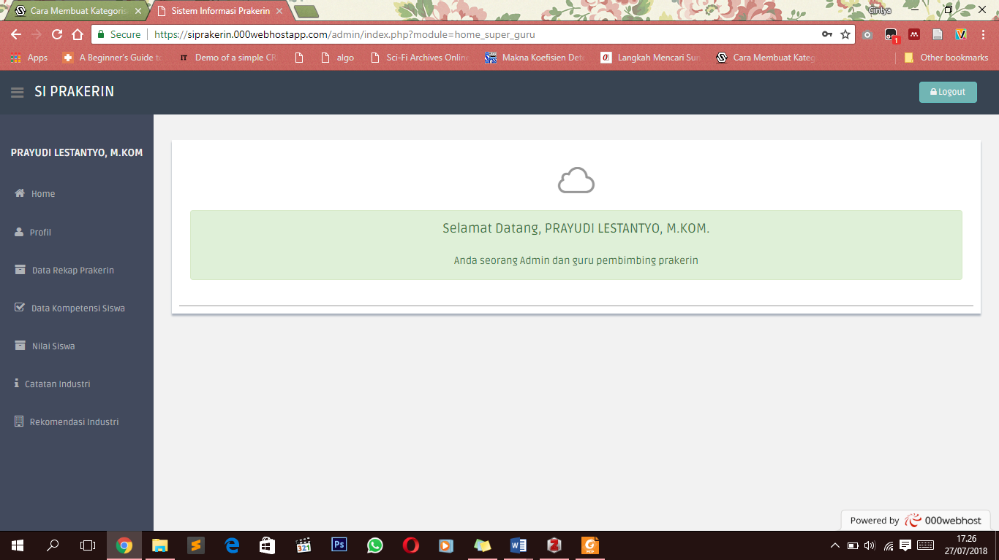

Gambar 4.8 Halaman Antarmuka Kepala Program

Berikut adalah fitur yang disediakan oleh SIPRAKERIN untuk Kepala Program :

1. Informasi siswa yang dibimbing beserta industri terkait

2. Informasi laporan harian siswa yang dibimbing

3. Informasi catatan dari industri

4. Upload nilai siswa sebelum prakerin

5. Upload nilai prakerin siswa

6. Memberikan rekomendasi DU/DI kepada siswa

* + 1. **Halaman Antarmuka Siswa**

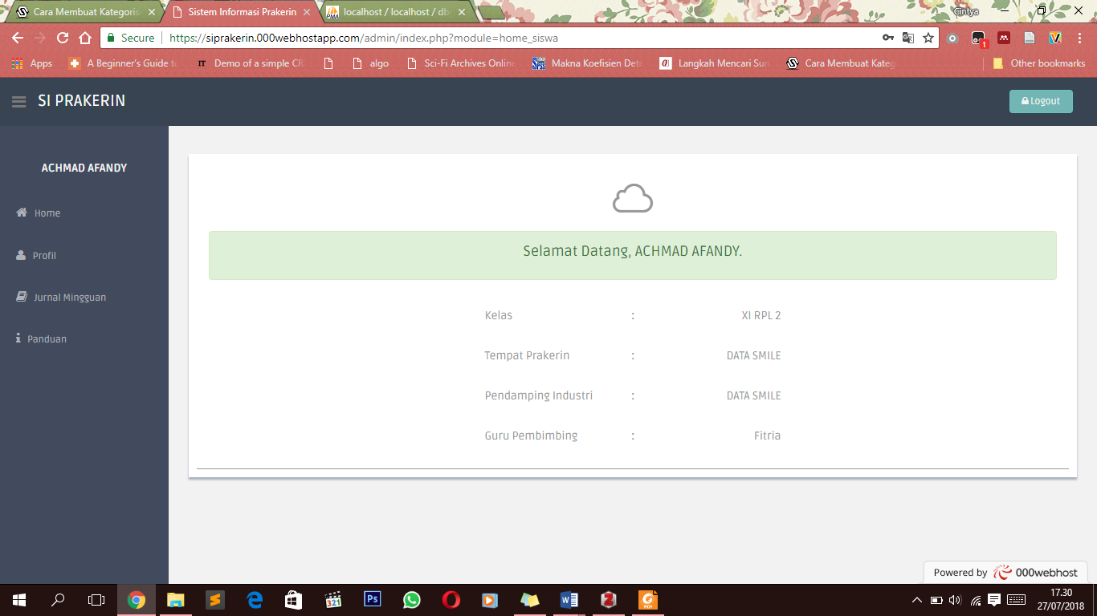

Gambar 4.9 Halaman Antarmuka Siswa

Siswa kelas XI yang akan melaksanakan PRAKERIN, mendapatkan akun untuk mengakses SIPRAKERIN

1. ***Deployment (Delivery, Support, Feedback)***

Tahap *deployment* dilakukan pada tanggal 29 Mei 2018 dengan menggunakan https://www.000webhost.com/ sebagai *web hosting*. SIPRAKERIN dapat diakses oleh guru dan siswa RPL SMKN 1 Kepanjen secara online. Alamat yang dapat digunakan untuk mengakses SIPRAKERIN yaitu siprakerin.000webhostapp.com. *Website* ini dapat diakses diluar maupun didalam sekolah.

1. **HASIL PENELITIAN**
   1. **Hasil Uji Validitas Angket**

Uji validitas dalam penelitian ini berbantuan *IBM SPSS v.22* dengan membandingkan nilai *Correlated Item – Total Correlation* dengan hasil perhitungan r tabel. Validitas dihitung dengan mengukur korelasi antara butir angketdengan skor angket secara keseluruhan. Uji validitas SPSS dilakukan dengnan menggunakan korelasi *bivariate* antara masing-masing skor indikator dengan total skor variable. Jika r hitung lebih besar daripada r tabel = 0,244 (Sugiyono) dan nilai positif maka butir angket tersebut dinyatakan valid.

**Tabel 4.1 Hasil Analisis Uji Validitas *Perceived Ease of Use* (PEOU)**

|  |  |  |  |  |  |
| --- | --- | --- | --- | --- | --- |
| **No** | **Variabel** | **Item** | **Sig. (2 tailed)** | **Sig.** | **Ket.** |
| 1. | Perceived Ease of Use | 1 | 0,438 | <0,05 | Valid |
| 2 | 0,388 | <0,05 | Valid |
| 3 | 0,274 | <0,05 | Valid |
| 4 | 0,386 | <0,05 | Valid |
| 5 | 0,448 | <0,05 | Valid |
| 6 | 0,380 | <0,05 | Valid |

Berdasarkan hasil perhitungan uji validitas PEOU diatas, dapat dilihat bahwa semua item soal dinyatakan valid. Sehingga seluruh item soal dapat digunakan pada penelitian selanjutnya.

**Tabel 4.2 Hasil Analisis Uji Validitas *Perceived Usefulness* (PU)**

|  |  |  |  |  |  |
| --- | --- | --- | --- | --- | --- |
| **No** | **Variabel** | **Item** | **Sig. (2 tailed)** | **Sig.** | **Ket.** |
| 2. | Perceived Usefulness | 7 | 0,517 | <0,05 | Valid |
|  |  | 8 | 0,376 | <0,05 | Valid |
|  |  | 9 | 0,310 | <0,05 | Valid |
|  |  | 10 | 0,490 | <0,05 | Valid |

Berdasarkan hasil perhitungan uji validitas PU diatas, dapat dilihat bahwa semua item soal dinyatakan valid. Sehingga seluruh item soal dapat digunakan pada penelitian selanjutnya.

**Tabel 4.3 Hasil Analisis Uji Validitas *Attitude toward Using* (ATU)**

|  |  |  |  |  |  |
| --- | --- | --- | --- | --- | --- |
| **No** | **Variabel** | **Item** | **Sig. (2 tailed)** | **Sig.** | **Ket.** |
| 3. | Attitude toward Using | 11 | 0,514 | <0,05 | Valid |
|  |  | 12 | 0,528 | <0,05 | Valid |
|  |  | 13 | 0,241 | <0,05 | Valid |
|  |  | 14 | -0,005 | <0,05 | Tidak Valid |
|  |  | 15 | 0,301 | <0,05 | Valid |

Berdasarkan hasil perhitungan uji validitas ATU diatas, dapat dilihat bahwa satu item soal dinyatakan tidak valid. Sehingga item 14 tidak dapat digunakan lagi pada penelitian selanjutnya. Item 11, 12, 13, dan 15 dinyatakan valid dan dapat digunakan pada penelitian selanjutnya.

**Tabel 4.4 Hasil Analisis Uji Validitas *Behavioural Intention to Use* (ITU)**

|  |  |  |  |  |  |
| --- | --- | --- | --- | --- | --- |
| **No** | **Variabel** | **Item** | **Sig. (2 tailed)** | **Sig.** | **Ket.** |
| 4. | Behavioural Intention to Use | 16 | 0,506 | <0,05 | Valid |
|  |  | 17 | 0,359 | <0,05 | Valid |
|  |  | 18 | 0,347 | <0,05 | Valid |

Berdasarkan hasil perhitungan uji validitas ITU diatas, dapat dilihat bahwa semua item soal dinyatakan valid. Sehingga seluruh item soal dapat digunakan pada penelitian selanjutnya.

**Tabel 4.5 Hasil Analisis Uji Validitas *Actual System Use* (ASU)**

|  |  |  |  |  |  |
| --- | --- | --- | --- | --- | --- |
| **No** | **Variabel** | **Item** | **Sig. (2 tailed)** | **Sig.** | **Ket.** |
| 5. | Validitas Actual System Use | 19 | 0,308 | <0,05 | Valid |
|  |  | 20 | 0,223 | <0,05 | Valid |
|  |  | 21 | 0,054 | <0,05 | Tidak Valid |
|  |  | 22 | 0,401 | <0,05 | Valid |
|  |  | 23 | 0,370 | <0,05 | Valid |

Berdasarkan hasil perhitungan uji validitas ASU diatas, dapat dilihat bahwa satu item soal dinyatakan tidak valid. Sehingga item 21 tidak dapat digunakan lagi pada penelitian selanjutnya. Item 19, 20, 22, dan 23 dinyatakan valid dan dapat digunakan pada penelitian selanjutnya.

* 1. **Uji Reliabilitas**

Uji reliabilitas dalam penelitian ini menggunakan bantuan *program IBM SPSS Statistic 22* dengan analisis uji statistik *Cronbach Alpha* (α). Tabel 4.5 menunjukkan rekap hasil uji reliabilitas pada item yang valid.

**Tabel 4.6 Rekap Hasil Uji Reliabilitas**

|  |  |
| --- | --- |
| **Cronbach's Alpha** | **N of Items** |
| ,705 | 21 |

Berdasarkan hasil uji reliabilitas instrumen penelitian diperoleh nilai *Cronbach’s Alpha* sebesar 0,705. Berdasarkan hasil uji tersebut, instrumen dinyatakan reliabil mengacu pada tingkat reliabilitas yang dikembangkan oleh Arikunto (Arikunto, 2012).

* 1. **Analisis Deskriptif**

Berdasarkan hasil penyebaran kuisioner yang telah dilakukan, berikut disajikan karakteristik responden yang turut berpartisipasi dalam penelitian serta distribusi jawaban responden.

**Tabel 4.7 Profil Responden Berdasarkan Status**

|  |  |  |  |  |  |
| --- | --- | --- | --- | --- | --- |
|  | | **Frequency** | **Percent** | **Valid Percent** | **Cumulative Percent** |
| Valid | guru | 5 | 7,8 | 7,8 | 7,8 |
| siswa | 59 | 92,2 | 92,2 | 100,0 |
| Total | 64 | 100,0 | 100,0 |  |

Berdasarkan Tabel 4.7 di atas menyajikan profil responden berdasarkan status yaitu responden yang memiliki status Guru yaitu sebanyak 5 responden (7,8 %), sedangkan responden yang memiliki status Siswa sebanyak 59 responden (92,2 %).

* 1. **Analisis Statistik Deskriptif *Perceived Ease of Use* (PEOU)**

**Tabel 4.8 Perhitungan skor jawaban responden pada variable *Perceived Ease of Use* (PEOU)**

|  |  |  |  |  |  |  |  |
| --- | --- | --- | --- | --- | --- | --- | --- |
| **No** | **Pernyataan** | **STS** | **TS** | **S** | **SS** | **Jml Resp** | **Jumlah Skor** |
| 1 | Saya mudah mengakses SIPRAKERIN di sekolah | 0 | 5 | 42 | 17 | 64 | 204 |
| 2 | Saya butuh waktu lebih untuk mengakses SIPRAKERIN di luar sekolah | 3 | 23 | 38 | 0 | 64 | 270 |
| 3 | Saya butuh waktu lama untuk memahami panduan penggunaan SIPRAKERIN | 2 | 9 | 46 | 7 | 64 | 186 |
| 4 | Saya membutuhkan bantuan orang lain dalam mencari fitur yang saya butuhkan di SIPRAKERIN | 1 | 9 | 42 | 12 | 64 | 193 |

*Lanjutan Tabel…*

|  |  |  |  |  |  |  |  |
| --- | --- | --- | --- | --- | --- | --- | --- |
| **No** | **Pernyataan** | **STS** | **TS** | **S** | **SS** | **Jml Resp** | **Jumlah Skor** |
| 5 | Saya membutuhkan bantuan orang lain untuk mengoperasikan fungsi dalam sistem | 1 | 16 | 37 | 10 | 64 | 184 |
| 6 | Kemudahan penggunaan SIPRAKERIN, memperlancar pekerjaan saya | 1 | 5 | 37 | 21 | 64 | 206 |

Sumber : Data hasil angket

Pada variable *Perceived Ease of Use* (PEOU) secara keseluruhan responden memberikan respon atas pertanyaan terkait dengan derajat kemudahan penggunaan SIPRAKERIN yang telah diimplementasikan di SMK Negeri 1 Kepanjen.

Berdasarkan perhitungan analisis statistik deskriptif variable PEOU berbantuan *IBM SPSS v.22*, diperoleh data pada tabel 4.9.

**Tabel 4.9 Statistik Deskriptif PEOU**

|  |  |  |  |  |  |
| --- | --- | --- | --- | --- | --- |
|  | **N** | **Minimum** | **Maximum** | **Mean** | **Std. Deviation** |
| PEOU | 64 | 13 | 21 | 17,75 | 1,984 |
| Valid N (listwise) | 64 |  |  |  |  |

Data pada tabel 4.9 menunjukkan bahwa responden sebanyak 64 orang, dengan nilai minimum sebesar 13 dan nilai maksimum sebesar 21 dari 6 pertanyaan. Mean atau rata-rata yang diperoleh sebesar 17,75. Rata-rata ini menunjukkan bahwa sebagaian besar jawaban responden berada pada rentangan tersebut. Standar deviasi dari hasil pengolahan data tersebut sebesar 1,984. Standar Deviasi yang dihasilkan menunjukkan dari 64 responden yang menjadi sampel, variasi jawaban tergolong kecil. Berdasarkan pedoman ketegorisasi yang telah dijelaskan pada Bab III. Diperoleh kategorisasi data pada tabel 4.10.

**Tabel 4.10 Jenjang kriteria variable *Perceived Ease of Use***

|  |  |  |
| --- | --- | --- |
| **No** | **Interval** | **Kriteria** |
| 1 | Kurang dari sama dengan 14,77 | Sangat tidak mudah |
| 2 | 14,76 sampai 16,76 | Tidak Mudah |

*Lanjutan Tabel…*

|  |  |  |
| --- | --- | --- |
| **No** | **Interval** | **Kriteria** |
| 3 | 16,75 sampai 18,74 | Cukup mudah |
| 4 | 18,73 sampai 20,73 | Mudah |
| 5 | Lebih dari 20,73 | Sangat mudah |

**Tabel 4.11 hasil perhitungan frekuensi kriteria variabel PEOU**

|  |  |  |  |  |  |
| --- | --- | --- | --- | --- | --- |
|  | | **Frequency** | **Percent** | **Valid Percent** | **Cumulative Percent** |
| Valid | sangat tidak mudah | 6 | 9,4 | 9,4 | 9,4 |
| tidak mudah | 8 | 12,5 | 12,5 | 21,9 |
| cukup mudah | 26 | 40,6 | 40,6 | 62,5 |
| mudah | 22 | 34,4 | 34,4 | 96,9 |
| sangat mudah | 2 | 3,1 | 3,1 | 100,0 |
| Total | 64 | 100,0 | 100,0 |  |

Berdasarkan hasil perhitungan, rata-rata responden pada 17,5 yaitu berada pada rentangan cukup mudah. Frekuensi menunjukkan 26 dari 64 responden menjawab cukup mudah digunakan. Sebanyak 34,4 % responden menjawab mudah digunakan. Sehingga dapat disimpulkan bahwa SIPRAKERIN cukup mudah digunakan oleh guru dan siswa SMK Negeri 1 Kepanjen.

* 1. **Analisis Statistik Deskriptif *Perceived Usefulness* (PU)**

**Tabel 4.12 Perhitungan skor jawaban responden pada variable *Perceived of Usefulness* (PU)**

|  |  |  |  |  |  |  |  |
| --- | --- | --- | --- | --- | --- | --- | --- |
| **No** | **Pernyataan** | **STS** | **TS** | **S** | **SS** | **Jml Resp** | **Jumlah Skor** |
| 7 | Penggunaan SIPRAKERIN meningkatkan efektifitas pelaksanaan prakerin | 0 | 3 | 38 | 23 | 64 | 212 |
| 8 | Penggunaan SIPRAKERIN meminimalkan hilangnya informasi terkait dengan pelaksanaan prakerin | 1 | 10 | 32 | 21 | 64 | 201 |

*Lanjutan Tabel…*

|  |  |  |  |  |  |  |  |
| --- | --- | --- | --- | --- | --- | --- | --- |
| **No** | **Pernyataan** | **STS** | **TS** | **S** | **SS** | **Jml Resp** | **Jumlah Skor** |
| 9 | Saya membutuhkan waktu lebih dari 10 menit untuk mencari informasi seputar prakerin | 1 | 15 | 43 | 5 | 64 | 180 |
| 10 | Saya merasa SIPRAKERIN meningkatkan produktifitas saya dalam menyelesaikan tugas saya terkait prakerin | 1 | 8 | 42 | 13 | 64 | 195 |

Pada variable *Perceived Usefulness* (PU) secara keseluruhan responden memberikan respon atas pertanyaan terkait dengan derajat kebermanfaatan penggunaan SIPRAKERIN yang telah diimplementasikan di SMK Negeri 1 Kepanjen.

Berdasarkan perhitungan analisis statistik deskriptif variable PU berbantuan *IBM SPSS v.22*, diperoleh data pada tabel 4.13.

**Tabel 4.13 Statistik Deskriptif PU**

|  |  |  |  |  |  |
| --- | --- | --- | --- | --- | --- |
|  | **N** | **Minimum** | **Maximum** | **Mean** | **Std. Deviation** |
| PU | 64 | 9 | 15 | 12,31 | 1,552 |
| Valid N (listwise) | 64 |  |  |  |  |

Data pada tabel 4.13 menunjukkan bahwa responden sebanyak 64 orang, dengan nilai minimum sebesar 9 dan nilai maksimum sebesar 15 dari 4 pertanyaan. Mean atau rata-rata yang diperoleh sebesar 12,31. Rata-rata ini menunjukkan bahwa sebagian besar jawaban responden berada pada rentangan tersebut. Standar deviasi dari hasil pengolahan data tersebut sebesar 1,552. Standar Deviasi yang dihasilkan menunjukkan dari 64 responden yang menjadi sampel, variasi jawaban tergolong kecil. Berdasarkan pedoman ketegorisasi yang telah dijelaskan pada Bab III. Diperoleh kategorisasi data pada tabel 4.14.

**Tabel 4.14 Jenjang kriteria variable *Perceived Ease of Use***

|  |  |  |
| --- | --- | --- |
| **No** | **Interval** | **Kriteria** |
| 1 | Kurang dari sama dengan 9,98 | Sangat tidak mudah |
| 2 | 9,97 sampai 11,53 | Tidak Mudah |
| 3 | 11,52 sampai 13,09 | Cukup mudah |
| 4 | 13,08 sampai 14,64 | Mudah |
| 5 | Lebih dari 14,64 | Sangat mudah |

**Tabel 4.15 hasil perhitungan frekuensi kriteria variabel PU**

|  |  |  |  |  |  |  |
| --- | --- | --- | --- | --- | --- | --- |
|  | |  | **Frequency** | **Percent** | **Valid Percent** | **Cumulative Percent** |
| Valid | sangat tidak bermanfaat |  | 3 | 4,7 | 4,7 | 4,7 |
| tidak bermanfaat |  | 17 | 26,6 | 26,6 | 31,3 |
| cukup bermanfaat |  | 30 | 46,9 | 46,9 | 78,1 |
| bermanfaat |  | 7 | 10,9 | 10,9 | 89,1 |
| sangat bermanfaat |  | 7 | 10,9 | 10,9 | 100,0 |
| Total |  | 64 | 100,0 | 100,0 |  |

Berdasarkan hasil perhitungan, rata-rata responden pada 12,31 yaitu berada pada rentangan cukup bermanfaat. Frekuensi menunjukkan 30 dari 64 responden menjawab cukup bermanfaat digunakan. Sebanyak 46,9% responden menjawab cukup bermanfaat untuk digunakan. Sehingga dapat disimpulkan bahwa SIPRAKERIN cukup bermanfaat untuk digunakan oleh guru dan siswa SMK Negeri 1 Kepanjen.

* 1. **Analisis Statistik Deskriptif *Attitude Toward Using* (ATU)**

**Tabel 4.16 Perhitungan skor jawaban responden pada variable *Attitude Toward Using***

|  |  |  |  |  |  |  |  |
| --- | --- | --- | --- | --- | --- | --- | --- |
| **No** | **Pernyataan** | **STS** | **TS** | **S** | **SS** | **Jml Resp** | **Jumlah Skor** |
| 11 | saya memiliki otoritasi login pada SIPRAKERIN untuk keamanan akun saya | 0 | 4 | 41 | 19 | 64 | 207 |
| 12 | saya memiliki hak akses dalam mengakses SIPRAKERIN | 0 | 1 | 46 | 17 | 64 | 208 |
| 13 | user interface SIPRAKERIN membuat saya kesulitan dalam menggunakan web ini | 3 | 7 | 48 | 6 | 64 | 185 |
| 14 | saya menggunakan SIPRAKERIN bahkan ketika sedang liburan | 9 | 35 | 15 | 5 | 64 | 144 |

Pada variable *Attitude toward Using* (ATU) secara keseluruhan responden memberikan respon atas pertanyaan terkait dengan sikap menerima atau menolak terhadap penggunaan SIPRAKERIN yang telah diimplementasikan di SMK Negeri 1 Kepanjen.

Berdasarkan perhitungan analisis statistik deskriptif variable ATU berbantuan *IBM SPSS v.22*, diperoleh data pada tabel 4.17.

**Tabel 4.17 Statistik Deskriptif ATU**

|  |  |  |  |  |  |
| --- | --- | --- | --- | --- | --- |
|  | **N** | **Minimum** | **Maximum** | **Mean** | **Std. Deviation** |
| ATU | 64 | 8 | 15 | 11,63 | 1,374 |
| Valid N (listwise) | 64 |  |  |  |  |

Data pada tabel 4.17 menunjukkan bahwa responden sebanyak 64 orang, dengan nilai minimum sebesar 8 dan nilai maksimum sebesar 15 dari 4 pertanyaan. Mean atau rata-rata yang diperoleh sebesar 11,63. Rata-rata ini menunjukkan bahwa sebagian besar jawaban responden berada pada rentangan tersebut. Standar deviasi dari hasil pengolahan data tersebut sebesar 1,374. Standar Deviasi yang dihasilkan menunjukkan dari 64 responden yang menjadi sampel, variasi jawaban tergolong kecil. Berdasarkan pedoman ketegorisasi yang telah dijelaskan pada Bab III. Diperoleh kategorisasi data pada tabel 4.18.

**Tabel 4.18 Jenjang kriteria variable *Attitude Toward Using***

|  |  |  |
| --- | --- | --- |
| **No** | **Interval** | **Kriteria** |
| 1 | Kurang dari sama dengan 9,57 | Sangat tidak baik |
| 2 | 9,57 sampai 10,94 | Tidak baik |
| 3 | 10,93 sampai 12,32 | Sedang |
| 4 | 12,31 sampai 13,69 | Baik |
| 5 | Lebih dari 13,69 | Sangat baik |

**Tabel 4.19 hasil perhitungan frekuensi kriteria variabel ATU**

|  |  |  |  |  |  |
| --- | --- | --- | --- | --- | --- |
|  | | **Frequency** | **Percent** | **Valid Percent** | **Cumulative Percent** |
| Valid | sangat tidak baik | 3 | 4,7 | 4,7 | 4,7 |
| tidak baik | 6 | 9,4 | 9,4 | 14,1 |
| cukup baik | 42 | 65,6 | 65,6 | 79,7 |
| baik | 7 | 10,9 | 10,9 | 90,6 |
| sangat baik | 6 | 9,4 | 9,4 | 100,0 |
| Total | 64 | 100,0 | 100,0 |  |

Berdasarkan hasil perhitungan, rata-rata responden pada 11,63 yaitu berada pada rentangan sedang. Frekuensi menunjukkan 42 dari 64 responden menjawab sedang. Sebanyak 65,6% responden menjawab sedang. Sehingga, dapat disimpulkan bahwa SIPRAKERIN cukup diterima oleh guru dan siswa SMK Negeri 1 Kepanjen.

* 1. **Analisis Statistik Deskriptif *Behavioural Intention to Use* (ITU)**

**Tabel 4.20 Perhitungan skor jawaban responden pada variable *Behavioural Intention of use* (ITU)**

|  |  |  |  |  |  |  |  |
| --- | --- | --- | --- | --- | --- | --- | --- |
| **No** | **Pernyataan** | **STS** | **TS** | **S** | **SS** | **Jml Resp** | **Jumlah Skor** |
| 15 | Saya menyarankan penggunaan SIPRAKERIN untuk mendukung kegiatan prakerin | 0 | 2 | 39 | 23 | 64 | 213 |
| 16 | Siprakerin dapat digunakan sebagai sistem informasi yang mendukung kegiatan prakerin selanjutnya | 1 | 3 | 39 | 21 | 64 | 208 |
| 17 | Saya hanya menggunakan SIPRAKERIN ketika saya terdesak oleh deadline tugas | 5 | 13 | 38 | 8 | 64 | 177 |

Pada variable *Behavioural Intention of use* (ITU) secara keseluruhan responden memberikan respon atas pertanyaan terkait dengan derajat kemudahan penggunaan SIPRAKERIN yang telah diimplementasikan di SMK Negeri 1 Kepanjen.

Berdasarkan perhitungan analisis statistik deskriptif variable ITU berbantuan *IBM SPSS v.22*, diperoleh data pada tabel 4.21.

**Tabel 4.21 Statistik Deskriptif ITU**

|  |  |  |  |  |  |
| --- | --- | --- | --- | --- | --- |
|  | **N** | **Minimum** | **Maximum** | **Mean** | **Std. Deviation** |
| ITU | 64 | 6 | 12 | 9,34 | 1,250 |
| Valid N (listwise) | 64 |  |  |  |  |

Data pada tabel 4.21 menunjukkan bahwa responden sebanyak 64 orang, dengan nilai minimum sebesar 6 dan nilai maksimum sebesar 12 dari 3 pertanyaan. Mean atau rata-rata yang diperoleh sebesar 9,34. Rata-rata ini menunjukkan bahwa sebagian besar jawaban responden berada pada rentangan tersebut. Standar deviasi dari hasil pengolahan data tersebut sebesar 1,250. Standar Deviasi yang dihasilkan menunjukkan dari 64 responden yang menjadi sampel, variasi jawaban tergolong kecil. Berdasarkan pedoman ketegorisasi yang telah dijelaskan pada Bab III. Diperoleh kategorisasi data pada tabel 4.22.

**Tabel 4.22 Jenjang kriteria variable *Attitude Toward Using***

|  |  |  |
| --- | --- | --- |
| **No** | **Interval** | **Kriteria** |
| 1 | Kurang dari sama dengan 7,47 | Sangat tidak niat |
| 2 | 7,46 sampai 8,72 | Tidak niat |
| 3 | 8,71 sampai 9,97 | Cukup niat |
| 4 | 9,96 sampai 11,22 | Niat |
| 5 | Lebih dari 11,22 | Sangat niat |

**Tabel 4.23 hasil perhitungan frekuensi kriteria variabel ATU**

|  |  |  |  |  |  |
| --- | --- | --- | --- | --- | --- |
|  | | **Frequency** | **Percent** | **Valid Percent** | **Cumulative Percent** |
| Valid | sangat tidak niat | 4 | 6,3 | 6,3 | 6,3 |
| tidak niat | 9 | 14,1 | 14,1 | 20,3 |
| cukup niat | 26 | 40,6 | 40,6 | 60,9 |
| niat | 22 | 34,4 | 34,4 | 95,3 |
| sangat niat | 3 | 4,7 | 4,7 | 100,0 |
| Total | 64 | 100,0 | 100,0 |  |

Berdasarkan hasil perhitungan, rata-rata responden pada 9,34 yaitu berada pada rentangan cukup niat. Frekuensi menunjukkan 26 dari 64 responden menjawab cukup niat. Sebanyak 40,6% responden menjawab cukup niat. Sehingga, dapat disimpulkan bahwa guru dan siswa SMK Negeri 1 Kepanjen cukup niat dalam menggunakan SIPRAKERIN.

* 1. **Analisis Statistik Deskriptif *Actual System Use* (ASU)**

**Tabel 4.24 Perhitungan skor jawaban responden pada variable *Actual System Use* (ASU)**

|  |  |  |  |  |  |  |  |
| --- | --- | --- | --- | --- | --- | --- | --- |
| **No** | **Pernyataan** | **STS** | **TS** | **S** | **SS** | **Jml Resp** | **Jumlah Skor** |
| 18 | Selama masa prakerin saya mengakses SIPRAKERIN lebih dari seminggu sekali | 7 | 21 | 22 | 14 | 64 | 171 |
| 19 | Selama masa prakerin saya sempatkan mengakses SIPRAKERIN | 1 | 2 | 48 | 13 | 64 | 201 |
| 20 | Setiap kali mengunjungi secara keseluruhan saya merasa puas dengan kinerja SIPRAKERIN ini | 1 | 15 | 39 | 9 | 64 | 184 |
| 21 | Saya menyampaikan kepuasan terhadap SIPRAKERIN ini kepada sesama teman yang lainnya | 2 | 18 | 35 | 9 | 64 | 179 |

Pada variable *Actual System Use* (ASU) secara keseluruhan responden memberikan respon atas pertanyaan terkait dengan penggunaan SIPRAKERIN yang telah diimplementasikan di SMK Negeri 1 Kepanjen.

Berdasarkan perhitungan analisis statistik deskriptif variable ASU berbantuan *IBM SPSS v.22*, diperoleh data pada tabel 4.25.

**Tabel 4.25 Statistik Deskriptif ASU**

|  |  |  |  |  |  |
| --- | --- | --- | --- | --- | --- |
|  | **N** | **Minimum** | **Maximum** | **Mean** | **Std. Deviation** |
| ASU | 64 | 6 | 16 | 11,48 | 1,773 |
| Valid N (listwise) | 64 |  |  |  |  |

Data pada tabel 4.25 menunjukkan bahwa responden sebanyak 64 orang, dengan nilai minimum sebesar 6 dan nilai maksimum sebesar 16 dari 4 pertanyaan. Mean atau rata-rata yang diperoleh sebesar 11,48. Rata-rata ini menunjukkan bahwa sebagian besar jawaban responden berada pada rentangan tersebut. Standar deviasi dari hasil pengolahan data tersebut sebesar 1,773. Standar Deviasi yang dihasilkan menunjukkan dari 64 responden yang menjadi sampel, variasi jawaban tergolong kecil. Berdasarkan pedoman ketegorisasi yang telah dijelaskan pada Bab III. Diperoleh kategorisasi data pada tabel 4.26.

**Tabel 4.26 Jenjang kriteria variable *Actual System Use (ASU)***

|  |  |  |
| --- | --- | --- |
| **No** | **Interval** | **Kriteria** |
| 1 | Kurang dari sama dengan 8,82 | Sangat jarang |
| 2 | 8,81 sampai 10,59 | Jarang |
| 3 | 10,58 sampai 12,37 | Cukup sering |
| 4 | 12,36 sampai 14,14 | Sering |
| 5 | Lebih dari 14,14 | Sangat sering |

**Tabel 4.27 hasil perhitungan frekuensi kriteria variabel ASU**

|  |  |  |  |  |  |
| --- | --- | --- | --- | --- | --- |
|  | | **Frequency** | **Percent** | **Valid Percent** | **Cumulative Percent** |
| Valid | sangat jarang | 3 | 4,7 | 4,7 | 4,7 |
| jarang | 12 | 18,8 | 18,8 | 23,4 |
| cukup sering | 34 | 53,1 | 53,1 | 76,6 |
| sering | 12 | 18,8 | 18,8 | 95,3 |
| sangat sering | 3 | 4,7 | 4,7 | 100,0 |
| Total | 64 | 100,0 | 100,0 |  |

Berdasarkan hasil perhitungan, rata-rata responden pada 11,48 yaitu berada pada rentangan cukup sering. Frekuensi menunjukkan 34 dari 64 responden menjawab cukup sering. Sebanyak 53,1% responden menjawab cukup sering. Sehingga, dapat disimpulkan bahwa guru dan siswa SMK Negeri 1 Kepanjen cukup sering menggunakan SIPRAKERIN.

* 1. **Hasil Uji Regresi Linier Berganda**

Analisis Uji Regresi Linier Berganda digunakan untuk melihat besarnya pengaruh variabel dengan menggunakan rumus koefisien determinasi r2 x 100% (Utaminingsih, 2012). Pengujian regresi linier berganda berbantuan *IBM SPSS v.22*.

* 1. **Analisis Pengaruh *Perceived Ease of Use* (PEOU) terhadap *Perceived Usefulness* (PU)**

Berdasarkan hasil regresi yang didapat dengan menggunakan *IBM SPSS v.22* diperoleh hasil sebagai berikut :

**Tabel 4.28 Regresi Linier Berganda PEOU terhadap PU**

|  |  |  |  |  |
| --- | --- | --- | --- | --- |
| **Model** | **R** | **R Square** | **Adjusted R Square** | **Std. Error of the Estimate** |
| 1 | ,943a | ,890 | ,888 | ,519 |

Berdasarkan tabel 4.28 nilai R *square* (r2) adalah 0,890. Sehingga diperoleh koefisien determinasi = 0, 890 x 100% = 89%. Pengaruh PEOU terhadap PU sebesar 89% sedangkan sisanya dipengaruhi oleh faktor lain. PU dapat diterangkan oleh PEOU sebesar 89% sementara pengaruh 11% disebabkan oleh variabel lain diluar model ini.

* 1. **Analisis Pengaruh *Perceived Ease of Use* (PEOU) dan *Perceived Usefulness* (PU) terhadap *Attitude Toward Using* (ATU)**

Berdasarkan hasil regresi yang didapat dengan menggunakan *IBM SPSS v.22* diperoleh hasil sebagai berikut :

**Tabel 4.29 Regresi Linier Berganda PEOU dan PU terhadap ATU**

|  |  |  |  |  |
| --- | --- | --- | --- | --- |
| **Model** | **R** | **R Square** | **Adjusted R Square** | **Std. Error of the Estimate** |
| 1 | ,942a | ,888 | ,884 | ,467 |

Berdasarkan tabel 4.29 nilai R *square* (r2) adalah 0,888. Sehingga diperoleh koefisien determinasi = 0, 888 x 100% = 88,8%. Pengaruh PEOU dan PU terhadap ATU sebesar 88,8% sedangkan sisanya dipengaruhi oleh faktor lain. ATU diterangkan oleh PEOU dan PU sebesar 88,8% sementara pengaruh 11,2% disebabkan oleh variabel lain diluar model ini.

* 1. **Analisis Pengaruh *Perceived Usefulness* (PU) dan *Attitude Toward Using* (ATU) terhadap *Behavioural Intention to Use* (ITU)**

Berdasarkan hasil regresi yang didapat dengan menggunakan *IBM SPSS v.22* diperoleh hasil sebagai berikut :

**Tabel 4.30 Regresi Linier Berganda PU dan ATU terhadap ITU**

|  |  |  |  |  |
| --- | --- | --- | --- | --- |
| **Model** | **R** | **R Square** | **Adjusted R Square** | **Std. Error of the Estimate** |
| 1 | ,958a | ,917 | ,914 | ,366 |

Berdasarkan tabel 4.30 nilai R *square* (r2) adalah 0,917. Sehingga diperoleh koefisien determinasi = 0,917 x 100% = 91,7%. Pengaruh PU dan ATU terhadap ITU sebesar 91,7% sedangkan sisanya dipengaruhi oleh faktor lain. ITU diterangkan oleh PU dan ATU sebesar 91,7% sementara pengaruh 8,3% disebabkan oleh variabel lain diluar model ini.

* 1. **Analisis Pengaruh *Behavioural Intention to Use* (ITU) terhadap *Actual System Use* (ASU)**

Berdasarkan hasil regresi yang didapat dengan menggunakan *IBM SPSS v.22* diperoleh hasil sebagai berikut :

**Tabel 4.31 Regresi Linier Berganda ITU terhadap ASU**

|  |  |  |  |  |
| --- | --- | --- | --- | --- |
| **Model** | **R** | **R Square** | **Adjusted R Square** | **Std. Error of the Estimate** |
| 1 | ,962a | ,926 | ,925 | ,486 |

Berdasarkan tabel 4.31 nilai R *square* (r2) adalah 0,926. Sehingga diperoleh koefisien determinasi = 0,926 x 100% = 92,6%. Pengaruh ITU terhadap ASU sebesar 92,6% sedangkan sisanya dipengaruhi oleh faktor lain. ASU dapat diterangkan oleh ITU sebesar 92,6% sementara pengaruh 7,4% disebabkan oleh variabel lain diluar model ini.

**BAB V**

**KAJIAN DAN SARAN**

* + 1. **Kajian Produk**

Produk yang telah dikembangkan adalah sistem informasi PRAKERIN untuk merekomendasikan industri di SMK Negeri 1 Kepanjen. Sistem ini bertujuan untuk memberikan saran rekomendasi dalam mengambil keputusan pelaksanaan prakerin siswa. Kesimpulan yang dapat ditarik dari hasil analisis data penerimaan sistem ini adalah.

1. Berdasarkan *perceived ease of use*, guru dan siswa SMK Negeri 1 Kepanjen cukup merasakan kemudahan dari SIPRAKERIN dengan presentase kemudahan sebesar 34,4%.
2. Berdasarkan *perceived usefulness.* guru dan siswa SMK Negeri 1 Kepanjen cukup merasakan kebermanfaatan dari SIPRAKERIN dengan presentase kebermanfaatan sebesar 46,9%.
3. Berdasarkan *attitude toward using*. Guru dan siswa SMK Negeri 1 Kepanjen cukup senang mengakses SIPRAKERIN dengan presentase sebesar 65,6%.
4. Berdasarkan *behavioural intention to use*. Guru dan siswa SMK Negeri 1 Kepanjen cukup niat mengakses SIPRAKERIN dengan presentase sebesar 40,6%.
5. Berdasarkan *Actual System Use*. Guru dan siswa SMK Negeri 1 Kepanjen cukup sering mengakses SIPRAKERIN dengan presentase sebesar 53,1%.
6. Terbukti bahwa ada pengaruh yang positif antara *ease of use* SIPRAKERIN terhadap *usefulness* SIPRAKERIN pada guru RPL dan siswa kelas XI RPL SMK Negeri 1 Kepanjen sebesar 89%.
7. Terbukti bahwa ada pengaruh positif antara *ease of use* dan *usefulness* terhadap *attitude toward using* SIPRAKERIN pada guru RPL dan siswa kelas XI RPL SMK Negeri 1 Kepanjen sebesar 88,8%.
8. Terbukti bahwa ada pengaruh positif antara *behavioural intention to use* terhadap *actual system use* SIPRAKERIN pada guru RPL dan siswa kelas XI RPL SMK Negeri 1 Kepanjen sebesar 91,7%.
9. Terbukti bahwa ada pengaruh positif antara *usefulness* dan *attitude toward using* terhadap *behavioural intention to use* SIPRAKERIN pada guru RPL dan siswa kelas XI RPL SMK Negeri 1 Kepanjen sebesar 92,6%.
   * 1. **SARAN**
10. Berdasarkan *perceived ease of use*, sebaiknya tim pengembang SIPRAKERIN mempermudah cara mengakses SIPRAKERIN.
11. Berdasarkan *perceived usefulness*, sebaiknya guru dan siswa dapat meningkatkan produktivitas penggunaan SIPRAKERIN.
12. Berdasarkan *Attitude toward Using*, sebaiknya tim pengembang memperbaiki *user interface* yang lebih menarik dan menggunakan server yang lebih baik agar *user* merasa senang mengakses SIPRAKERIN
13. Berdasarkan *behavioural intention to use*, sebaiknya guru dan siswa lebih banyak membuka SIPRAKERIN.

**DAFTAR RUJUKAN**

Arikunto. (1999). *Dasar-dasar Evaluasi Pendidikan* (Revision Edition). Jakarta: Bumi Aksara.

Arikunto, S. (2012). *Prosedur Penelitian: Suatu Pendekatan Praktek*. Jakarta: Rineka Cipta.

Azwar, S. (2012). *Penyusunan Skala Psikologi edisi 2* (2 ed.). Yogyakarta: Pustaka Pelajar.

Bustami, B. (2013). Penerapan Algoritma Naïve Bayes Untuk Mengklasifikasi Data Nasabah Asuransi. *TECHSI-Jurnal Teknik Informatika*, *5*(2).

Dikmenjur. (2008). Prakerin Sebagai Bagian dari Pendidikan Sistem Ganda. Depdikbud.

Hadi, F. S., Mukhadis, A., & Nyoto, A. (2017). Hambatan dan Faktor penyebabnya Prakerin Ditinjau dari Persiapan, Pelaksanaan, dan Evaluasi Kompetensi Keahlian Teknik Pemesinan di SMK. *Teknologi dan Kejuruan*, *40*(2).

Nidhom, A. M., KH, A. S., & Sudjimat, D. A. (2017). Hubungan Kesiapan Belajar, Lama Pembelajaran, Kesesuaian Tempat dan Partisipasi DU/DI dengan Hasil Prakerin Peserta Didik Kompetensi Keahlian TKJ di SMK Kota Batu. *Innovation of Vocational Technology Education*, *11*(1).

Nurharjadmo, W. (2008). Evaluasi Implementasi Kebijakan Pendidikan Sistem Ganda di Sekolah Kejuruan. *Jurnal Spirit Publik*, *4*(2), 215–228.

Prasetyo, E. (2012). *Data Mining Konsep dan Aplikasi menggunakan Matlab*. Yogyakarta: Andi.

Pressman, R. S. (2015). *Software engineering: a practitioner’s approach* (Eighth edition). New York, NY: McGraw-Hill Education.

Ratna, S. (2012). *Peran Praktik Industri dalam Menunjang Kesiapan Memasuki Dunia Kerja Siswa Kelas XI Program Keahlian Busana SMK Karya Rini Yogyakarta*. UNY.

Saraswati, N. W. S. (2013). Naïve Bayes Classifier Dan Support Vector Machines Untuk Sentiment Analysis. *SESINDO 2013*, *2013*.

Utaminingsih, W. (2012). Analisis Penerimaan Teknologi Informasi di PT. MRA dengan Menggunakan Technology Acceptance Model (TAM).

Wahyudi, R., Wibawa, A. P., & Pujianto, U. (2016). Rancangan Sistem Rekomendasi Kategori Perusahaan Praktik Industri Menggunakan Algoritma Naïve Bayes. *SEMNASTEKNOMEDIA ONLINE*, *4*(1), 3–3.

Wardiman Djoyonegoro. (1998). *Pengembangan Sumber Daya Manusia Melalui Sekolah Menengah Kejuruan (SMK)*. Jakarta: Agus Offset.

Wu, X., Kumar, V., Ross Quinlan, J., Ghosh, J., Yang, Q., Motoda, H., … Steinberg, D. (2008). Top 10 algorithms in data mining. *Knowledge and Information Systems*, *14*(1), 1–37. https://doi.org/10.1007/s10115-007-0114-2